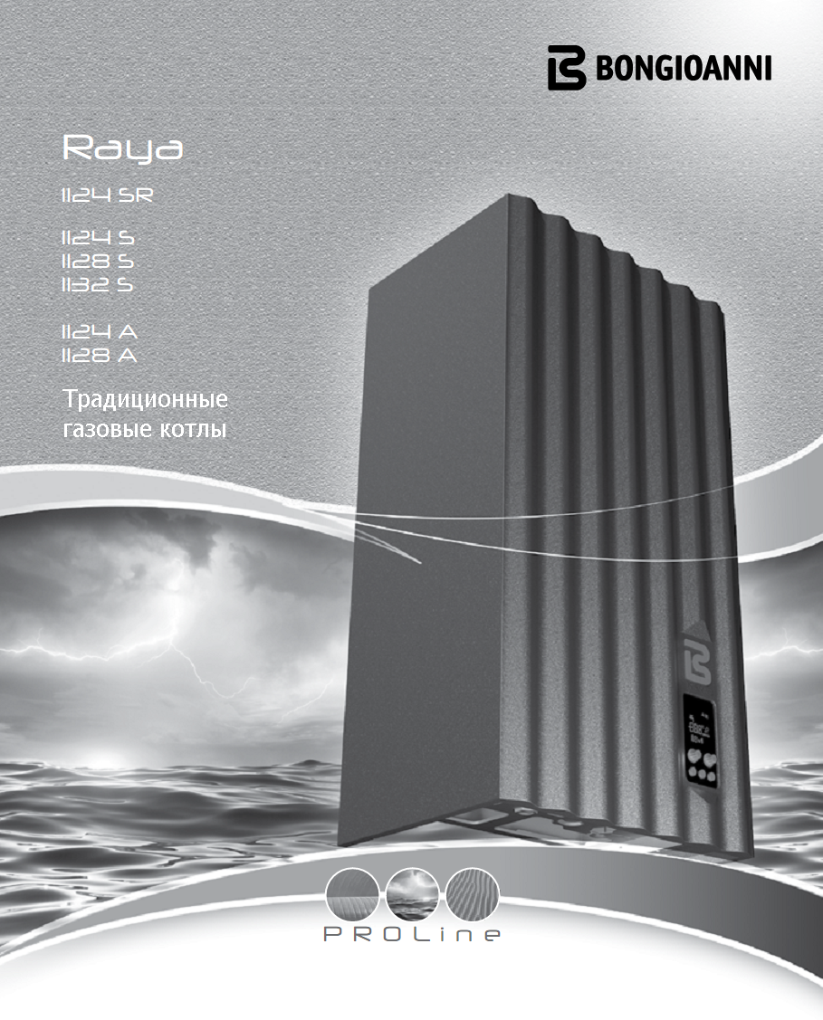
Руководство по установке
и тех. обслуживанию




Установка аппарата должна выполняться квалифицированным персоналом, который должен соблюдать требования национальных и местных стандартов и указания, приведенные в тех. руководстве из комплекта аппарата.

НОРМЫ ПО ТЕХНИКЕ БЕЗОПАСНОСТИ

• После удаления упаковки убедиться в целостности и комплектности поставки и, если что-либо не соответствует, обратиться к дилеру - продавцу аппарата.
• Установка аппарата должна выполняться квалифицированным персоналом, который должен соблюдать требования национальных и местных стандартов и указания, приведенные в тех. руководстве из комплекта аппарата.
• При долгом простое аппарата без работы следует выполнить следующие операции:
- Перевести выключатель аппарата и общий выключатель системы в положение “OFF" (выключено).
- Закрыть краны подачи топлива и воды.
• Тех. руководство является неотъемлемой частью аппарата и, следовательно, ВСЕГДА должен прилагаться к нему в случае продажи или передачи другому владельцу или пользователю или установки аппарата в другом месте. Тех. руководство должно бережно храниться и в случае повреждения или потери можно запросить в Сервисной службе другой экземпляр руководства.
• Рекомендуется проводить тех. обслуживание аппарата минимум раз в год.



ЗАПРЕТЫ

• ЗАПРЕЩАЕТСЯ допускать к выполнению настройки аппарата детей или людей с ограниченными возможностями без помощи.
• ЗАПРЕЩАЕТСЯ приводить в действие электрические приспособления или устройства, например, выключатели, телефон, электробытовые приборы и т.д., если ощущается запах топлива или продуктов сгорания. В этом случае:
- Проветрить помещение, открыв окна и двери.
- Закрыть отсечный вентиль подачи топлива.
- Немедленно вызвать Сервисную службу или квалифицированного специалиста.
• ЗАПРЕЩАЕТСЯ касаться аппарата мокрыми частями тела или если Вы стоите на полу голыми ногами.
• ЗАПРЕЩАЕТСЯ чистить аппарат или выполнять ТО, не отсоединив предварительно аппарат от электросети, переведя выключатель аппарата в положение ожидания “Stand-by”, а общий выключатель системы в положение “OFF-выключено”.
• ЗАПРЕЩАЕТСЯ изменять приспособления безопасности или регулировки без разрешения и указаний завода-изготовителя аппарата.
• ЗАПРЕЩАЕТСЯ тянуть, отсоединять, перекручивать электрические провода, выходящие из аппарата, даже если они отсоединены от электросети.
• ЗАПРЕЩАЕТСЯ закрывать или уменьшать размеры отверстий для проветривания помещения, где установлен аппарата (если имеются). Отверстия для проветривания необходимы для правильного процесса горения.
• ЗАПРЕЩАЕТСЯ закрывать слив конденсата.
• ЗАПРЕЩАЕТСЯ оставлять емкости с горючими веществами в помещении, где установлен аппарат.
• ЗАПРЕЩАЕТСЯ выбрасывать свободно материал упаковки, так как он может быть опасным. Утилизовать с соблюдением действующих экологических норм.

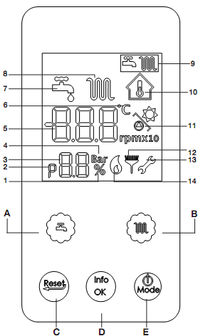
1. ИНСТРУКЦИИ ДЛЯ ПОЛЬЗОВАТЕЛЯ

1.1. Панель управления

Для регулировки температуры ГВС (поз. А, рис. 1) и воды для отопления (поз. В, рис. 1) повернуть ручки в нажатом положении.

Для доступа к интерфейсу нажать какую-нибудь кнопку или повернуть ручку. Если в течение 15 секунд не выполняется никаких операций, интерфейс отключает все кнопки.

A. Настройка температуры ГВС.
B. Настройка температуры и параметров воды для отопления.
C. Кнопка сброса и возврата к первой странице.
D. Запрос информации и подтверждение значения.
E. Кнопка выбора рабочего режима.

Значение символов на дисплее
 | СИМВОЛ | ГОРИТ ПОСТОЯННО | МИГАЕТ
1 |  | Индикация процентов.
2 |  | Индикация "параметр" в меню параметров.
3 |  | Визуализация номера параметра или давления в системе или процента мощности горелки.
4 |  | Индикация единицы измерения давления в системе.
5 |  | Визуализация температур, значений параметров и сбоев в работе.
6 |  | Индикация градусов Цельсия.
7 |  | Имеется запрос на нагрев ГВС | Визуализация заданной температуры ГВС.
8 |  | Имеется запрос на тепло для отопительной системы | Визуализация заданной температуры подающей линии.
9 |  | Символы "ГВС" и "отопление". Символ горит = функция активирована, символ выключен = функция отключена.
10 |  |  | Визуализация заданной "фиктивной" температуры.
11 |  | Насос или трехходовой клапан солнечного контура включен
12 |  | Визуализация функции "трубочист" | Включение функции "трубочист"
13 |  | Во время изменения параметров гаечный ключ остается включенным до подтверждения нового значения.
14 |  | Индикация наличия пламени
Таблица 1

1.2. Выбор режима работы

При каждом нажатии кнопки последовательно включаются режимы “ESTATE” (лето) , “INVERNO” (зима), “ТОЛЬКО RISCALDAMENTO" (только отопление) , “OFF” (выкл).
Во время этой фазы все кнопки активированы.
В режиме “ESTATE” (лето) работает только функция ГВС.
В режиме “INVERNO” (зима) работают обе функции - отопление и нагрев ГВС.
В режиме “ТОЛЬКО RISCALDAMENTO” (только отопление) работает только отопление.
В режиме “OFF” (выкл) все функции выключены.

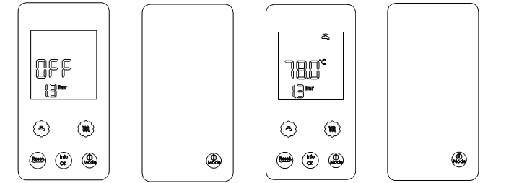
1. Состояние "ВЫКЛ" |  | 2. Работа в летнем режиме
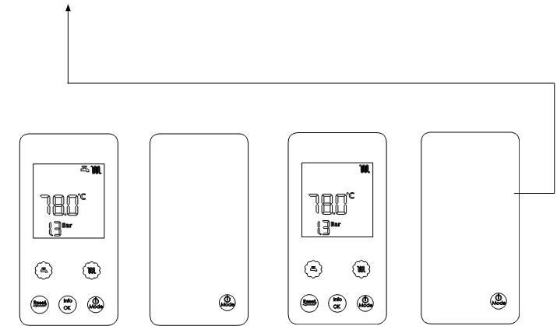
3. Работа в зимнем режиме |  | 4. Работа в режиме "только отопление"

1.3. Регулировка температуры отопления и ГВС

С помощью регулятора ГВС (А на рис. 1) настраивается требуемая температура бытовой горячей воды. Во время выбора изображение ГВС (7, рис. 1) мигает. При отпускании кнопки символ продолжает мигать примерно 3 секунды; мигает также значение температуры. По истечении этого времени значение сохраняется в памяти и дисплей возвращается к нормальной работе.
С помощью регулятора отопления (В на рис. 1) настраивается требуемая температура подающей линии системы. Во время выбора символ "отопление" (8, рис. 1) мигает. При отпускании кнопки символ продолжает мигать примерно 3 секунды; мигает также значение температуры. По истечении этого времени значение сохраняется в памяти и дисплей возвращается к нормальной работе. Во время этой фазы активированы все кнопки.
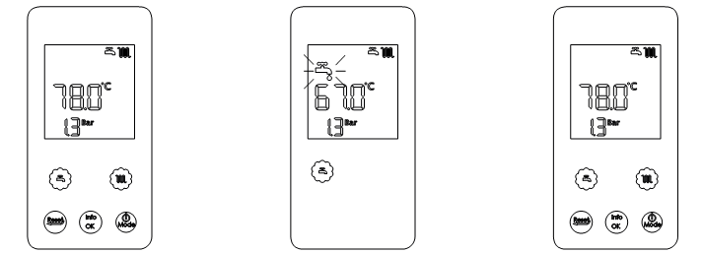
1. Регулировка
температуры ГВС
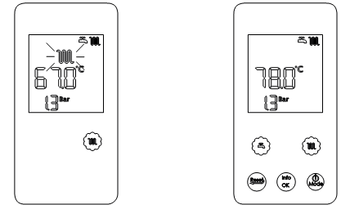
2. Регулировка
температуры отопления

1.4. Визуализация параметров

С помощью кнопки “Info” (D, рис. 1) просматриваются значения соответствующих параметров. В любой момент можно выйти из функции с помощью кнопки “Сброс” (С, рис. 1). В таблице ниже показаны все возможные параметры информационного меню.

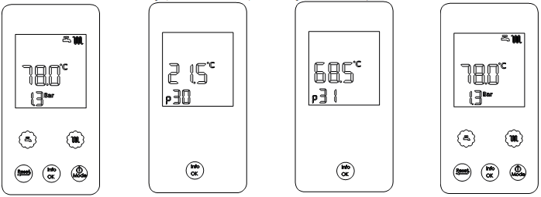

ПАРАМЕТРЫ | ОПИСАНИЕ
P30 - TSP30 | Визуализация наружной температуры (если установлен наружный датчик).
P31 | Визуализация температуры подающей линии.
P32 | Визуализация расчетной номинальной температуры подачи. Если не установлен наружный датчик, показывается температура подающей линии, заданная вручную на котле. Если установлен наружный датчик, показывается температура в подающей линии, которую котел рассчитывает с помощью кривых, приведенных далее (рис. 18).
P42 | Визуализация температуры ГВС (модель Raya А и Raya S).
P44 | Визуализация температуры бойлера (если установлен датчик бойлера).
P46 | Визуализация температуры солнечного коллектора (если установлен датчик коллектора).
P47 | Визуализация температуры трехходового клапана солнечного контура (если установлен датчик клапана).
Таблица 2 - Параметры из меню "Инфо"

1.5. Визуализация на дисплее при нормальном режиме работы

Переключатель котла в положении OFF | 
Переключатель котла в положении ЛЕТО или ЗИМА или ТОЛЬКО ОТОПЛЕНИЕ  Все функции отключены.  Показывается температура подающей линии.. | 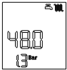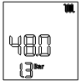
Переключатель котла в положении ЛЕТО или ЗИМА  Функция ГВС включена (только для мод. Raya A и Raya S)  Показывается температура бытовой горячей воды. | 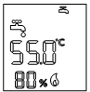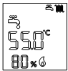
Переключатель котла в положении ЗИМА или ТОЛЬКО ОТОПЛЕНИЕ  Функция отопления включена  Показывается температура подающей линии. | 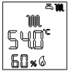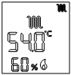
Переключатель котла в положении ЛЕТО или ЗИМА  Активирован внешний бойлер, функция нагрева ГВС включена.  Показывается температура ГВС.  Только для мод. Raya SR с внешним бойлером (опция) | 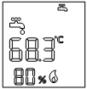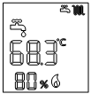
Таблица 3

Ошибки

Отсутствие пламени | Е01
Срабатывание двойного датчика подающей линии | Е02
Срабатывание термостата дымохода (Raya А). Срабатывание реле давления воздуха (Raya S и Raya SR) | Е03
Давление системы недостаточное | Е04
Неисправность датчика подающей линии | Е05
Неисправность датчика ГВС (мод. Raya A и Raya S) | Е06
Давление системы слишком высокое | Е09
Неисправность датчика бойлера (мод. Raya SR с внешним бойлером с датчиком NTC) | Е12
Неисправность датчика солнечного коллектора SCS (опция, если подключен) | Е24
Неисправность датчика солнечного клапана SRS (опция, если подключен) | Е27
Неисправность датчика бойлера солнечного контура SBS (опция, если подключен) | Е28
Неисправность соединения Дистанционного пульта управления (опция; если подключен; показывается только на дисплее Дистанционного пульта управления) | Е31
Срабатывание защитного термостата смесительной зоны 2 (опция, если подключен) | Е35
Неисправность датчика подающей линии смесительной зоны 2 (опция, если подключен) | Е36  02
Неисправность датчика подающей линии смесительной зоны 3 (опция, если подключен) | Е36  03
Неисправность датчика подающей линии смесительной зоны 4 (опция, если подключен) | Е36  04
Нет сообщения с периферийными платами (опция, если подключены: зональные платы и плата солнечного контура) | Е41
Недопустимая гидравлическая конфигурация | Е42
Ошибка конфигурации зон (опция, если подключены: Дистанционный пульт и термостат воздуха) | Е43
Датчик давления неисправен | Е46
Ошибка сообщения между главной схемой и интерфейс-платой | Е49
Неопознан тип котла | Е72
Несиправен модулятор газовго клапана | Е76
Попытки разблокировки с сенсорного дисплея закончились | Е98
Попытки разблокировки с Дистанционного пульта закончились (опция, если подключен) | Е99
Таблица 4

1.6. Несбрасываемые ошибки

На дисплее показывается информация о сбое через соответствующий код ошибки (таблица 4). Некоторые сбои могут быть сброшены с помощью кнопки сброса, а некоторые сбрасываются автоматически. Смотри раздел “Разблокировка котла”.
Если ошибка не сбрасывается вручную, а только автоматически, все кнопки отключены. Горит только задняя подсветка дисплея. При исчезновении причины ошибки на интерфейсе пропадает код ошибки, интерфейс активируется и через 15 секунд, если не было нажатий на кнопки, кнопки отключаются за исключением кнопок вокруг дисплея.

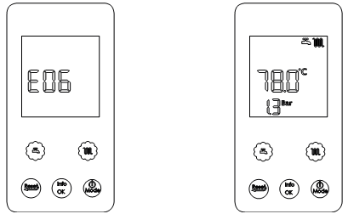

1.7. Разблокировка котла

На дисплее показывается информация о сбое через соответствующий код ошибки (Таблица 4). Некоторые сбои могут быть сброшены с помощью кнопки сброса, а некоторые сбрасываются автоматически.
Если ошибка может сбрасываться (E01, E02, E03, E09), всегда включена подсветка кнопки “Сброс” и ЖК-дисплея. Активирована только кнопка “сброс”.
При нажатии кнопки “сброс” и соответствующих условиях котла выполняется разблокировка ошибки. На интерфейсе пропадает код ошибки, интерфейс активируется и через 15 секунд, если никакая кнопка не нажималась, все кнопки отключаются.

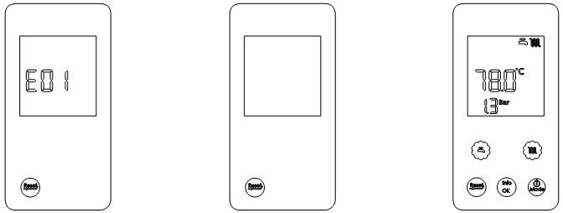

1.8. Работа котла

1.8.1. Включение

Настоящие инструкции предполагают, что котел был установлен аттестованной монтажной организацией, была выполнена пусконаладка котла и аппарат подготовлен к нормальной работе.

- открыть газовый кран;
- перевести сетевой выключатель в электросети перед котлом в положении ВКЛ/ON. Дисплей загорается и показывает функцию, активную в этот момент (см. таблицы 3 и 4);
- выбрать рабочий режим котла с помощью переключателя режимов на сенсорном дисплее: ВЫКЛ/OFF, ЛЕТО (ESTATE), ЗИМА (INVERNO), ТОЛЬКО ОТОПЛЕНИЕ (ТОЛЬКО RISCALDAMENTO);
- настроить требуемое значение температуры подающей линии;
- настроить требуемое значение температуры ГВС;
- если имеется комнатный термостат, настроить требуемое значение температуры воздуха.

ВНИМАНИЕ
После долгого простоя котла, особенно в случае котлов, работающих на сжиженном газе, могут быть проблемы со включением. Следовательно, перед включением котла следует включить другой газовый аппарат (например, кухонную плиту).
Но даже и после этого котел может иметь блокировку 1-2 раза. Восстановить работу котла с помощью кнопки “Сброс”.

1.8.2. Функция ОТОПЛЕНИЕ

Для регулировки температуры воды отопления использовать регулятор отопления (В, рис. 1).
Диапазон регулировки температуры отопления - от 35°C до 78°C.

Интервал между двумя включениями котла, что необходимо для предупреждения частых включений и выключений котла при работе в режиме отопления, может варьироваться в диапазоне от 0 до 10 минут (по умолчанию 4) и изменяется в параметре P11.
Во время настройки температуры, на экране мигает символ отопления (8, рис. 1) и показывается значение, настраиваемое для температуры воды отопления.
Когда отопительная система требует тепло, на дисплее показывается символ отопления (8, рис. 1) фиксированно и текущая температура воды подающей линии. Символ горелки (14, рис. 1) горит, только когда горелка включена.
Если же температура воды отопления опускается ниже определенного значения, в диапазоне от 35°C до 78°C (по умолчанию 40°C), изменяемого в параметре P27, интервал обнуляется и котел снова включается.

1.8.3. Функция ГВС

Для регулировки температуры бытовой горячей воды использовать регулятор ГВС (А, рис. 1).
Функция ГВС активирована в моделях Raya A, Raya S и Raya SR с внешним бойлером (опция).
Эта функция всегда имеет приоритет относительно функции отопления.
Для моделей Raya A и Raya SR диапазон регулировки температуры бытовой горячей воды - от 35°C до 57°C.
Во время настройки температуры на дисплее мигает символ ГВС (7, рис. 1) и показывается значение, настраиваемое для температуры бытовой горячей воды.

В модели Raya SR с внешним бойлером (опция) бойлер может быть активирован или отключен с помощью кнопки "выбор режима работы" на панели управления (поз. Е, рис. 1). Бойлер активирован в следующих режимах: ЛЕТО, ЗИМА.
В модели Raya SR с внешним бойлером (опция) с датчиком NTC (10 kQ B=3435, см. тех. данные бойлера) диапазон регулировки температуры находится в пределах от 35 до 65°C. Во время настройки температуры на дисплее мигает символ ГВС (7, рис. 1) и показывается значение, настраиваемое для температуры бытовой горячей воды.
В модели Raya SR с внешним бойлером (опция) невозможно использовать термостат. В бойлере используется только датчик. Это решение принято с целью экономии газа.

Символ горелки (поз. 14, рис. 1) показывается, когда горелка включена.

В моделях Raya A и Raya S производительность котла по ГВС при требуемой температуре зависит от мощности котла и температуры холодной воды на входе и может быть рассчитана по следующей формуле:
в л/мин. горячей воды

где К =
- 336 для мод. Raya 1124 А
- 405 для мод. Raya 1128 А
- 348 для мод. Raya 1124 S
- 426 для мод. Raya 1128 S
- 453 для мод. Raya 1132 S

ΔТ = температура горячей воды - температура холодной воды

Например, для модели Raya 1124 S, если температура холодной воды равна 8°C и требуется горячая вода 38°C для душа значение ΔТ равно:

ΔТ = 38°C - 8°C = 30°C

а расход равен L = 348 : 30 = 11,6 л/мин. (смешанной воды в кране)

1.8.4. Функция защиты от замерзания

Котел снабжен системой защиты от замерзания, включенной в режимах: ВЫКЛ/OFF, ЛЕТО (ESTATE), ЗИМА (INVERNO), ТОЛЬКО ОТОПЛЕНИЕ (ТОЛЬКО RISCALDAMENTO).

Функция защиты от замерзания защищает только котел, а не всю систему отопления.

Отопительная система может быть, кроме этого, эффективно защищена от замерзания с помощью специальных средств, подходящих для систем из разных конструкционных материалов.
Нельзя использовать автомобильные антигели. Следует регулярно проверять эффективность средства.

Если нет возможности включить горелку из-за отсутствия газа, функция защиты от замерзания, в любом случае, срабатывает и включает циркуляционные насосы.

1.8.4.1. Функция защиты от замерзания подающей линии
Когда датчик температуры воды отопления показывает 5°C, котел включается и работает на минимальной мощности и увеличения температуры воды отопления до 30°C или в течение 15 минут.
В случае блокировки котла обеспечивается работа циркуляционного насоса.

1.8.4.2. Функция защиты от замерзания пластинчатого теплообменника ГВС
В моделях Raya A и Raya S функция защиты от замерзания защищает также контур ГВС.
Когда датчик температуры ГВС показывает 5°C, котел включается и работает на минимальной мощности до достижения температуры 10°C или в течение 15 минут (перекидной клапан переводится в положение ГВС).
Во время работы функции защиты от замерзания ГВС, постоянно контролируется температура датчика подающей линии и, если она доходит до 60°C, горелка выключается. Горелка снова включается, если показания датчиков требуют еще работу функции защиты от замерзания и температура в подающей линии снижается ниже 60°C.
В случае блокировки котла обеспечивается работа циркуляционного насоса.

1.8.4.3. Функция защиты от замерзания бойлера
В моделях Raya SR с внешним бойлером (опция) с датчиком температуры типа NTC (10 kQ B=3435; см. тех. данные бойлера) функция защиты от замерзания защищает и бойлер. Когда датчик бойлера показывает 5°C, котел включается и работает на минимальной мощности до достижения температуры 10°C или в течение 15 минут. В случае блокировки котла обеспечивается работа циркуляционного насоса.
Во время работы функции защиты от замерзания бойлера, постоянно контролируется температура датчика подающей линии и, если она доходит до 60°C, горелка выключается. Горелка снова включается, если показания датчиков требуют еще работу функции защиты от замерзания и температура в подающей линии снижается ниже 60°C.

1.8.5. Функция анти-блокировки

Если котел остается выключенным и подключенным к электросети, через каждые 24 часа циркуляционный насос и перекидной клапан включаются на короткое время для предотвращения их возможной блокировки. Эта же функция активируется и для свободно программируемого реле, если оно используется для питания рециркуляционного насоса или перекидного клапана.

1.8.6. Работа с наружным датчиком (опция)

К котлу может быть подсоединен датчик, измеряющий наружную температуру (опция, предлагаемая заводом-изготовителем). Примечание: от наружной температуры регулируется автоматически температура подающей линии - увеличивается, когда наружная температура снижается и уменьшается, когда наружная температура повышается, что таким образом повышает комфортность и обеспечивает энергосбережение. Этот режим работы котла называется “работа с плавающей температурой”.
Изменения температуры воды подающей линии происходят согласно внутренней программе электроники котла.
С наружным датчиком регулятор отопления (В, рис. 1) теряет свою функцию настройки температуры воды подающей линии и становятся регулятором для изменения "фиктивной" температуры воздуха, то есть теоретической требуемой температуры в помещении. Во время настройки температуры на дисплее мигает символ фиктивной температуры воздуха (10, рис. 1) и показывается задаваемое значение.
Для настройки оптимальной кривой рекомендуется положение рядом с 20°C. Более подробное описание работы с плавающей температурой приведена в Разделе "Установка наружного датчика".

Использовать только оригинальные наружные датчики, поставляемые заводом-изготовителем. Использование неоригинальных датчиков, если они имеют технические характеристики отличные от требуемых для электроники котла, может нарушить работу самого наружного датчика и котла.

1.8.7. Работа с Дистанционным пультом управления (опция)

Через пульт котла можно управлять максимум двумя зонами отопления.
Можно также подсоединить к котлу Дистанционный пульт управления (опция), который позволяет управлять многими параметрами котла, например:
- выбор состояния котла;
- настройка требуемой температуры воздуха;
- настройка температуры подающей линии;
- настройка температуры бытовой горячей воды;
- программирование времени включения отопительной системы и возможного внешнего бойлера (опция);
- визуализация диагностики котла;
- разблокировка котла и другие параметры.
Для подключения Дистанционного пульта управления см. инструкции в Разделе 3.2.13 и в руководстве самого Дистанционного пульта управления.

Использовать только оригинальные Дистанционные пульты управления, поставляемые заводом-изготовителем.
В противном случае, работа котла может быть нарушена.

1.9. Блокировка котла

Когда происходят сбои в работе, работа котла автоматически блокируется. Использовать таблицы 3 и 4 для определения ошибок и состояния котла.
Для определения возможных причин сбоя в работе можно также использовать раздел 6 "Таблица сбоев в работе" в конце настоящего руководства.
В зависимости от типа блокировки действовать как описано далее.

1.9.1. Блокировка горелки

В случае блокировка горелки из-за отсутствия пламени на дисплее показывается мигающий код E01. В этом случае, действовать следующим образом:
- проверить, что газовый кран открыт и что в сети имеется газ (например, включив газовую плиту);
- после контроля наличия топлива разблокировать горелку с помощью кнопки “сброс” (С, рис.1): если аппарат не включается и возвращается в состояние блокировки, после третьей попытки обратиться в Официальный Сервисный Центр или к квалифицированному специалисту для проведения тех. обслуживания.
Если горелка блокируется часто, это говорить о повторяющемся сбое в работе и следует обратиться в Официальный Сервисный Центр или к квалифицированному персоналу для проведения тех. обслуживания.

1.9.2. Блокировка из-за перегрева

При перегреве воды подающей линии работа котла блокируется и выходит мигающая ошибка Е02. В этом случае, обратиться в Официальный Сервисный Центр или к квалифицированному специалисту для проведения тех. обслуживания.

1.9.3. Блокировка из-за отсутствия тяги

В случае блокировки горелки из-за сбоя в дымоходе (мод. Raya A) или труб для воздуха и/или дымохода (мод. Raya S и Raya SR) на дисплее показывается мигающая ошибка E03 (срабатывание термостата дымохода).
В этом случае, обратиться в Официальный Сервисный Центр или к квалифицированному специалисту для проведения тех. обслуживания.

1.9.4. Блокировка из-за недостаточного давления воды в системе

В случае выхода мигающей ошибки E04 "Блокировка из-за недостаточного давления системы" (срабатывания датчика давления) заполнить систему с помощью крана подпитки (рис. 2) для моделей Raya A и Raya S или крана на трубе холодной воды для модели Raya SR (входит в стандартную комплектацию). Ошибка E04 показывается, когда давление системы падает ниже 0,4 бар и сбрасывается автоматически, когда давление системы доходит до 1,0 бар. Давление при неработающем котле должно быть 1÷1,3 бар.
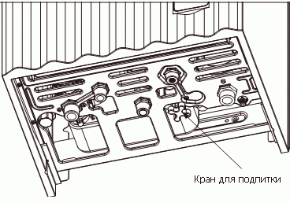
Для восстановления давления воды действовать следующим образом:
- повернуть ручку крана подпитки (рис. 2) против часовой стрелки для подачи воды в котел;
- держать кран открытым, пока на панели управления не бе показываться значение давления 1÷1,3 бар;
- закрыть кран, повернув ручку по часовой стрелке.
Если котел снова блокируется, обратиться в Официальный Сервисный Центр или к квалифицированному специалисту для проведения тех. обслуживания.

По окончании операции подпитки хорошо закрыть кран подпитки. Если кран закрыт плохо, может происходить - при увеличении давления - выход на дисплее ошибки E09 и затем открытие предохранительного клапана отопительной системы и слив воды.

Рис. 2

1.9.5. Ошибка из-за сбоя в работе датчиков температуры

В случае блокировки горелки из-за сбоев в работе датчиков температуры на дисплее показываются следующие ошибки:

- E05 для датчика отопления.
В этом случае, котел не работает.
- E06 для датчика ГВС (только модели Raya A и Raya S).
В этом случае, котел работает только в режиме отопления, а функция ГВС отключена.
- E12 для датчика бойлера (только модели Raya SR).
Во всех трех случаях обращаться в Официальный Сервисный Центр или к квалифицированному специалисту для проведения тех. обслуживания.

1.9.6. Ошибка из-за нарушения соединения с дистанционным пультом управления (опция)

Котел автоматически определяет присутствие Дистанционного пульта управления (опция).
Если Дистанционный пульт управления подсоединяется и после этого котел не получает данные с него, котел пробует установить сообщение в течение 60 секунд, по истечении которых на дисплее Дистанционного пульта управления появляется ошибка E31.
Котел продолжит работать согласно настройкам на панели управления, игнорируя настройки, выполненные на Дистанционном пульте.
В этом случае, обратиться в Официальный Сервисный Центр или к квалифицированному специалисту для проведения тех. обслуживания.
На Дистанционном пульте управления может показываться неисправность или блокировка и пульт может выполнять разблокировку котла 5 раз. По окончании этих попыток на дисплее котла появляется ошибка E99. Для сброса ошибки E99 следует отсоединить и затем снова подсоединить котел к электропитанию.

1.10. Тех. обслуживание

Выполнять текущее тех. обслуживание котла согласно графику, приведенному в соответствующем разделе настоящего руководства.
Правильное тех. обслуживание котла обеспечивает его работу в оптимальных условиях и безопасность безопасность находящихся рядом людей, животных и имущества.
Тех. обслуживание котла должно выполняться квалифицированным персоналом.
Для проведения ТО или ремонта завод-изготовитель рекомендует обращаться в Официальные Сервисные Центры, которые специально подготовлены для проведения данных операций.

Самостоятельно пользователь может выполнять только чистку наружных панелей котла, используя моющие средства для мебели. Запрещается использовать воду.

1.11. Указания для пользователя

Пользователь имеет свободный доступ только к тем частям котла, операции с которыми не требуют использования инструмента или приборов: пользователю запрещается демонтировать переднюю панель и выполнять операции внутри котла.
Категорически запрещается вносить изменения в конструкцию котла.

Завод-изготовитель снимает с себя всякую ответственность за ущерб, наносимый людям, животным и имуществу, возникающий из-за умышленного повреждения или неправильной операции в котле.
Если котел остается выключенным на долгое время без соединения с электропитанием может быть необходимо выполнить разблокировку насоса. Эта операция требует демонтажа передней панели и доступа к внутренней части котла и должна выполняться квалифицированным персоналом.
Блокировка насоса может быть предотвращена, если выполняется обработка воды системы специальными пленкообразующими средствами, подходящими для систем с разными конструкционными металлами.

2. Технические характеристики и габариты

2.1. Технические характеристики

Котел имеет атмосферную газовую горелку. Все варианты имеют электронный розжиг и ионизационный контроль пламени.

Имеются следующие варианты:
- Raya 1124 A: | котел с открытой камерой сгорания и естественным дымоудалением с электронным розжигом, для отопления и нагрева ГВС (мощность 23,1 кВт)
- Raya 1128 A: | котел с открытой камерой сгорания и естественным дымоудалением с электронным розжигом, для отопления и нагрева ГВС (мощность 27,4 кВт)
- Raya 1124 SR: | котел с закрытой камерой сгорания и принудительным дымоудалением с электронным розжигом, только отопление (мощность 23,7 кВт)
- Raya 1124 S: | котел с закрытой камерой сгорания и принудительным дымоудалением с электронным розжигом, для отопления и нагрева ГВС (мощность 23,7 кВт)
- Raya 1128 S: | котел с закрытой камерой сгорания и принудительным дымоудалением с электронным розжигом, для отопления и нагрева ГВС (мощность 28,6 кВт)
- Raya 1132 S: | котел с закрытой камерой сгорания и принудительным дымоудалением с электронным розжигом, для отопления и нагрева ГВС (мощность 30,8 кВт)

Конструкционные характеристики
- Панель управления с классом защиты электрической части IPX4D  - Электронная схема для защиты и модуляции  - Встроенное устройство для электронного розжига и ионизационный контроль пламени  - Атмосферная горелка метан/СНГ из нержавеющей стали  - Главный одноконтурный теплообменник с высоким КПД, из меди  - Модулирующий газовый клапан с двойным обтюратором  - Трехскоростной циркуляционный насос со встроенным воздухоотводчиком | - Датчик давления в контуре отопления  - Датчик температуры подающей линии и ГВС (Raya A и S)  - Термостат исходящих газов (Raya А)  - Реле давления воздуха (Raya S)  - Встроенный автоматический байпас  - Расширительный бак 7 л  - Ручные краны для подпитки и слива из системы  - Пластинчатый теплообменник ГВС из нержавеющей стали (Raya A и Raya S)  - Приводной перекидной клапан (Raya A и Raya S)  - Реле потока в контуре ГВС для приоритета (Raya A и S)

Интерфейс для пользователя

- Интерфейс с ЖК-дисплеем для визуализации и настройки режима работы котла: ВЫКЛ (OFF), РАЗБЛОКИРОВКА (SBLOCCO), ЗИМА (INVERNO), ЛЕТО (ESTATE) и ТОЛЬКО ОТОПЛЕНИЕ (SOLO RISCALDAMENTO).
- Регулятор температуры подающей линии: 35-78°C.
- Регулятор температуры воды ГВС (Raya A и Raya S): 35-57°C.

Функциональные характеристики
- Электронная модуляция пламени в режиме отопления с регулировкой схемы выхода на номинальную мощность (макс. 60 секунд).  - Электронная модуляция пламени в режиме ГВС (Raya A, Raya S, Raya SR с внешним бойлером).  - Приоритет функции нагрева ГВС (Raya A, Raya S, Raya SR).  - Функция защиты от замерзания подающей линии: ВКЛ при 5°C; ВЫКЛ при 30°C или после 15 минут работы, если температура отопления > 5°C.  - Функция защиты от замерзания ГВС (Raya A и S): ВКЛ при 5°C; ВЫКЛ при 10°C или после 15 минут работы, если температура ГВС > 5°C.  - Функция защиты от замерзания бойлера (Raya SR с бойлером с датчиком NTC): ВКЛ при 5°C; ВЫКЛ при 10°C или после 15 минут работы, если температура бойлера > 5°C.  - Функция "трубочист" с таймером 15 минут.  - Функция "анти-легионелла" в мод. Raya SR с бойлером  - Регулировка макс. тепловой мощности в режиме отопления.  - Регулировка тепловой мощности при розжиге.  - Функция распространения пламени при розжиге. | - Таймер термостата отопления: макс. 240 секунд.  - Функция пост-циркуляции отопления, защиты от замерзания и "трубочиста": макс. 30 секунд.  - Функция пост-циркуляции ГВС: 30 секунд.  - Функция пост-циркуляции для температуры отопления > 78°C: 30 секунд.  - Функция пост-вентиляции после работы: 10 секунд.  - Функция пост-вентиляции для температуры отопления > 95°C.  - Функция антиблокировки циркуляционного насоса и перекидного клапана: 30 секунд работы через каждые 24 часа простоя.  - Подготовка для подсоединения термостата воздуха.  - Подготовка для работы с наружным датчиком температуры (опция).  - Подготовка для работы с Дистанционным пультом управления OpenTherm (опция).  - Подготовка для работы с несколькими зонами отопления.  - Подготовка для интеграции солнечных коллекторов.  - Функция защиты от гидравлического удара: регулировка в диапазоне 0 - 3 секунды через параметр P15.

2.2. Габариты

Raya 1124 А - Raya 1128 А
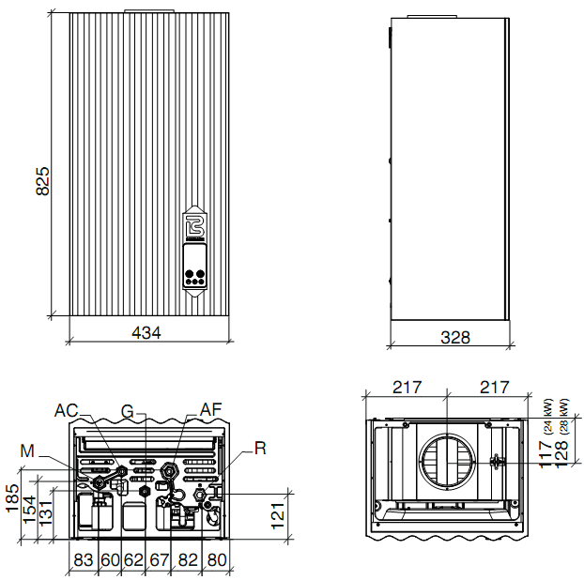

Рис. 3
АF Вход холодной воды
G Вход газа
M Подающая линия
АC Выход ГВС
R Обратная линия отопительной системы
Raya 1124 SR
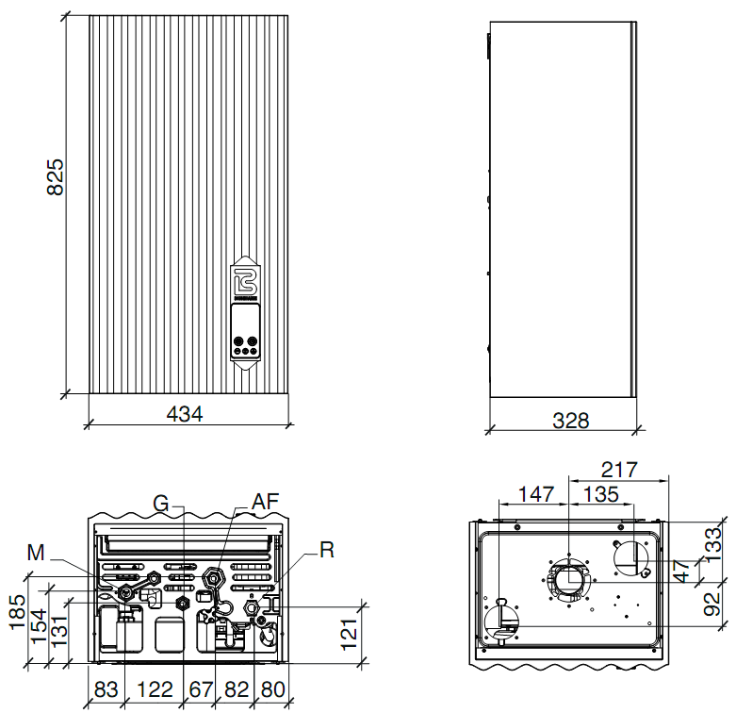

Рис. 4
АF Вход холодной воды
G Вход газа
M Подающая линия
R Обратная линия отопительной системы
Raya 1124 S - Raya 1128 S - Raya 1132 S
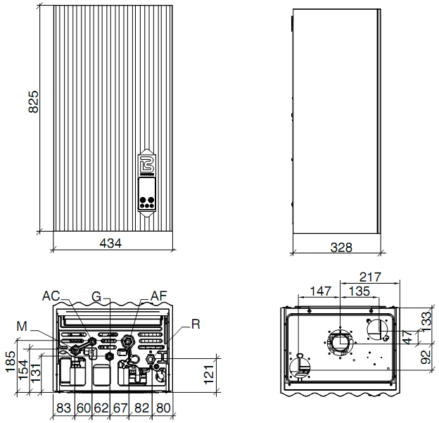

Рис. 5
АF Вход холодной воды
G Вход газа
M Подающая линия
АC Выход ГВС
R Обратная линия отопительной системы
2.3. Гидравлическая схема
Рис. 6 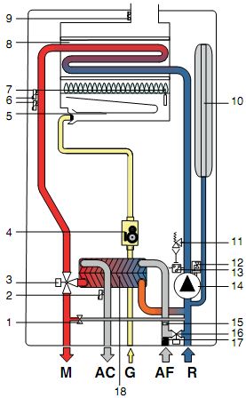 | Raya 1124 A - Raya 1128 A  1 Автоматический байпас  2 Датчик температуры ГВС  3 Приводной 3-ходовой клапан  4 Газовый клапан модулирующий  5 Горелка  6 Двойной датчик температуры подающей линии  7 Электрод для розжига и контроля пламени  8 Первичный теплообменник одноконтурный  9 Термостат газов в дымоходе  10 Расширительный бак  11 Предохранительный клапан 3 бара  12 Воздухоотводчик  13 Датчик давления  14 Циркуляционный насос 3 скорости ручн.  15 Ограничитель расхода ГВС  16 Кран подпитки  17 Реле потока с фильтром для холодной воды  18 Пластинчатый теплообменник ГВС  G Вход газа  M Подача в систему отопления  AC Выход горячей воды ГВС  AF Вход холодной воды  R Обратная линия отопительной системы

Рис. 7 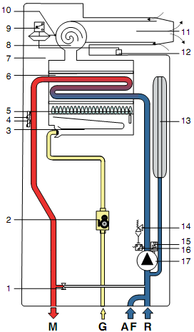 | Raya 1124 SR  1 Автоматический байпас  2 Газовый клапан модулирующий  3 Горелка  4 Двойной датчик температуры подающей линии  5 Электрод для розжига и контроля пламени  6 Первичный теплообменник одноконтурный  7 Закрытая камера сгорания  8 Вытяжной вентилятор для газов  9 Предохранительное реле давления исходящих газов  10 Штуцер для замера давления исходящих газов  11 Труба для подачи воздуха и вывода исходящих газов  12 Штуцер для замера давления исходящих газов  13 Расширительный бак  14 Предохранительный клапан 3 бара  15 Воздухоотводчик  16 Датчики минимального давления  17 Циркуляционный насос 3 скорости ручн.  G Вход газа  M Подача в систему отопления  AF Вход холодной воды  R Обратная линия отопительной системы

Рис. 8 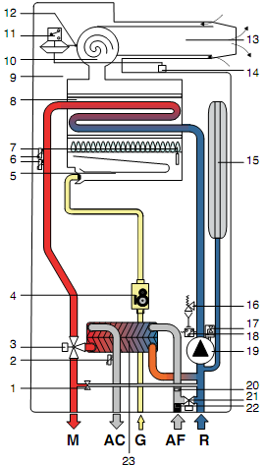 | Raya 1124 S - Raya 1128 S - Raya 1132 S  1 Автоматический байпас  2 Датчик температуры ГВС  3 ПРиводной трехходовой клапан  4 Газовый клапан модулирующий  5 Горелка  6 Двойной датчик температуры подающей линии  7 Электрод для розжига и контроля пламени  8 Первичный теплообменник одноконтурный  9 Закрытая камера сгорания  10 Вытяжной вентилятор для газов  11 Предохранительное реле давления исходящих газов  12 Штуцер для замера давления исходящих газов  13 Труба для подачи воздуха и вывода исходящих газов  14 Штуцер для замера давления исходящих газов  15 Расширительный бак  16 Предохранительный клапан 3 бара  17 Воздухоотводчик  18 Датчик давления  19 Циркуляционный насос 3 скорости ручн.  20 Ограничитель расхода  21 Кран подпитки  22 Реле потока с фильтром для холодной воды  23 Пластинчатый теплообменник ГВС  G Вход газа  M Подача в систему отопления  AС Выход горячей воды ГВС  AF Вход холодной воды  R Обратная линия отопительной системы

2.4. Рабочие данные

Давление в горелке должно проверяться по истечении 3 минут работы котла.

Raya 1124 А
Функция | Входная тепл. мощность, кВт | Максим. тепловая мощность, кВт | Миним. тепловая мощность, кВт | Давление газа, мбар | Диаметр форсунок, мм/100 | Диаметр диафраг. мм
 |  |  |  |  |  | мин. | макс.
Метан (G20) | 25,5 | 23,1 | 8,5 | 20 | 1,35 | 2,0 | 12,0
Бутан (G30) | 25,5 | 23,1 | 8,5 | 29 | 0,78 | 4,5 | 28,0
Пропан (G31) | 25,5 | 23,1 | 8,5 | 37 | 0,78 | 6,0 | 35,0

Таблица 5 - Параметры калибровки Raya 1124 А

Выработка горячей воды с ∆T 45°C = 7,5 л/мин | Выработка горячей воды с ∆T 30°C = 11,2 л/мин *
Выработка горячей воды с ∆T 40°C = 8,4 л/мин | Выработка горячей воды с ∆T 25°C = 13,4 л/мин *
Выработка горячей воды с ∆T 35°C = 9,6 л/мин | * Прим. вода со смешиванием перед краном

Raya 1128 А
Функция | Входная тепл. мощность, кВт | Максим. тепловая мощность, кВт | Миним. тепловая мощность, кВт | Давление газа, мбар | Диаметр форсунок, мм/100 | Диаметр диафраг. мм
 |  |  |  |  |  | мин. | макс.
Метан (G20) | 30,5 | 27,4 | 10,8 | 20 | 1,35 | 2,3 | 12,1
Бутан (G30) | 30,5 | 27,4 | 10,8 | 29 | 0,78 | 5,1 | 27,5
Пропан (G31) | 30,5 | 27,4 | 10,8 | 37 | 0,78 | 6,9 | 35,9

Таблица 6 - Параметры калибровки Raya 1128 А

Выработка горячей воды с ∆T 45°C = 9,0 л/мин | Выработка горячей воды с ∆T 30°C = 13,5 л/мин *
Выработка горячей воды с ∆T 40°C = 10,1 л/мин | Выработка горячей воды с ∆T 25°C = 16,2 л/мин *
Выработка горячей воды с ∆T 35°C = 11,6 л/мин | * Прим. вода со смешиванием перед краном

Raya 1124 SR
Функция | Входная тепл. мощность, кВт | Максим. тепловая мощность, кВт | Миним. тепловая мощность, кВт | Давление газа, мбар | Диаметр форсунок, мм/100 | Диаметр диафраг. мм
 |  |  |  |  |  | мин. | макс.
Метан (G20) | 25,5 | 23,7 | 11,1 | 20 | 1,35 | 3,2 | 12,2
Бутан (G30) | 25,5 | 23,7 | 11,1 | 29 | 0,78 | 7,5 | 28,3
Пропан (G31) | 25,5 | 23,7 | 11,1 | 37 | 0,78 | 7,6 | 34,2
Таблица 7 - Параметры калибровки Raya 1124 SR

Raya 1124 S
Функция | Входная тепл. мощность, кВт | Максим. тепловая мощность, кВт | Миним. тепловая мощность, кВт | Давление газа, мбар | Диаметр форсунок, мм/100 | Диаметр диафраг. мм
 |  |  |  |  |  | мин. | макс.
Метан (G20) | 25,5 | 23,7 | 11,1 | 20 | 1,35 | 3,2 | 12,2
Бутан (G30) | 25,5 | 23,7 | 11,1 | 29 | 0,78 | 7,5 | 28,3
Пропан (G31) | 25,5 | 23,7 | 11,1 | 37 | 0,78 | 7,6 | 34,2

Таблица 8 - Параметры калибровки Raya 1124 S

Выработка горячей воды с ∆T 45°C = 7,7 л/мин | Выработка горячей воды с ∆T 30°C = 11,6 л/мин *
Выработка горячей воды с ∆T 40°C = 8,7 л/мин | Выработка горячей воды с ∆T 25°C = 13,9 л/мин *
Выработка горячей воды с ∆T 35°C = 9,9 л/мин | * Прим. вода со смешиванием перед краном

Raya 1128 S
Функция | Входная тепл. мощность, кВт | Максим. тепловая мощность, кВт | Миним. тепловая мощность, кВт | Давление газа, мбар | Диаметр форсунок, мм/100 | Диаметр диафраг. мм
 |  |  |  |  |  | мин. | макс.
Метан (G20) | 30,5 | 28,6 | 12,0 | 20 | 1,35 | 2,7 | 12,4
Бутан (G30) | 30,5 | 28,6 | 12,0 | 29 | 0,78 | 6,0 | 29,3
Пропан (G31) | 30,5 | 28,6 | 12,0 | 37 | 0,78 | 8,1 | 36,3

Таблица 9 - Параметры калибровки Raya 1128 S

Выработка горячей воды с ∆T 45°C = 9,5 л/мин | Выработка горячей воды с ∆T 30°C = 14,2 л/мин *
Выработка горячей воды с ∆T 40°C = 10,7 л/мин | Выработка горячей воды с ∆T 25°C = 17,0 л/мин *
Выработка горячей воды с ∆T 35°C = 12,2 л/мин | * Прим. вода со смешиванием перед краном

Raya 1132 S
Функция | Входная тепл. мощность, кВт | Максим. тепловая мощность, кВт | Миним. тепловая мощность, кВт | Давление газа, мбар | Диаметр форсунок, мм/100 | Диаметр диафраг. мм
 |  |  |  |  |  | мин. | макс.
Метан (G20) | 33,0 | 30,8 | 14,3 | 20 | 1,35 | 2,84 | 11,11
Бутан (G30) | 33,0 | 30,8 | 14,3 | 29 | 0,77 | 7,1 | 28,7
Пропан (G31) | 33,0 | 30,8 | 14,3 | 37 | 0,77 | 9,46 | 35,3

Таблица 10 - Параметры калибровки Raya 1132 S

Выработка горячей воды с ∆T 45°C = 10,1 л/мин | Выработка горячей воды с ∆T 30°C = 15,1 л/мин *
Выработка горячей воды с ∆T 40°C = 11,3 л/мин | Выработка горячей воды с ∆T 25°C = 18,0 л/мин *
Выработка горячей воды с ∆T 35°C = 12,9 л/мин | * Прим. вода со смешиванием перед краном

2.5. Общие характеристики

МОДЕЛЬ RAYA |  | 1124 A | 1128 A | 1124 SR | 1124 S | 1128 S | 1132 S
Категория аппарата | - | II2H3+ | II2H3+ | II2H3+ | II2H3+ | II2H3+ | II2H3+
Количество форсунок горелки |  | 11 | 13 | 11 | 11 | 13 | 15
Минимал. давление контура отопления | бар | 0,5 | 0,5 | 0,5 | 0,5 | 0,5 | 0,5
Максимал. давление контура отопления | бар | 3 | 3 | 3 | 3 | 3 | 3
Минимал. давление контура ГВС | бар | 0,5 | 0,5 | 0,5 | 0,5 | 0,5 | 0,5
Максимал. давление контура ГВС | бар | 6 | 6 | 6 | 6 | 6 | 6
Расход ГВС (ΔT 30 K) | л/мин | 11,2 | 13,5 | - | 11,6 | 14,2 | 15,1
Электропитание - Напряжение/Частота | В - Гц | 230 - 50 | 230 - 50 | 230 - 50 | 230 - 50 | 230 - 50 | 230 - 50
Плавкий предохранитель в силовой линии | A | 2 | 2 | 2 | 2 | 2 | 2
Максимальная потребляемая мощность | Вт | 86 | 86 | 122 | 125 | 134 | 134
Степень защиты электрической части | IP | X5D | X5D | X5D | X5D | X5D | X5D
Вес нетто | кг | 32,0 | 33,5 | 28 | 28 | 35,5 | 35,5
Расход метана при макс. мощности отопления (*) | куб.м/ч | 2,69 | 3,23 | 2,69 | 2,69 | 3,23 | 3,49
Расход бутана при макс. мощности отопления | кг/ч | 2,01 | 2,40 | 2,01 | 2,01 | 2,40 | 2,60
Расход пропана при макс. мощности отопления | кг/ч | 1,97 | 2,36 | 1,98 | 1,97 | 2,36 | 2,56
Макс. выходная температура в режиме отопления | °С | 83 | 83 | 83 | 83 | 83 | 83
Макс. выход. температура в режиме ГВС | °C | 57 | 57 | 57 | 57 | 57 | 57
Общая емкость расширительного бака | л | 7 | 7 | 7 | 7 | 7 | 7
Рекомендуемая макс. емкость системы (**) | л | 150 | 150 | 150 | 150 | 150 | 150

Таблица 11 - Общие данные котлов RAYA

(*) Значение при температуре 15°C - 1013 мбар
(**) Максимальная температура воды 83°C, давление накачки расширительного бака 1 бар

RAYA 1124 А |  | Р макс. | Р мин. | Мощность 30%
Теплопотери через панели | % | 1,88 | 3,14 | -
Теплопотери в дымоходе при работающей горелке | % | 7,52 | 11,46 | -
Расход газов по массе | г/сек. | 20,73 | 18,90 | -
Т газов - Т воздуха | °C | 86 | 63 | -
Показатель СО2 | % | 4,9 | 2,0 | -
Полезный тепловой КПД | % | 90,6 | 85,4 | 89,4
Классификация КПД (по стандарту 92/42/СЕ)
Класс выбросов NOx |  | 2

Таблица 12 - Данные горения мод. Raya 1124 А

RAYA 1128 А |  | Р макс. | Р мин. | Мощность 30%
Теплопотери через панели | % | 2,83 | 2,80 | -
Теплопотери в дымоходе при работающей горелке | % | 7,17 | 10,70 | -
Расход газов по массе | г/сек. | 21,7 | 8,89 | -
Т газов - Т воздуха | °C | 96 | 67,7 | -
Показатель СО2 | % | 5,54 | 2,45 | -
Полезный тепловой КПД | % | 90,0 | 86,5 | 87,8
Классификация КПД (по стандарту 92/42/СЕ)
Класс выбросов NOx |  | 2

Таблица 13 - Данные горения мод. Raya 1128 А

RAYA 1124 SR |  | Р макс. | Р мин. | Мощность 30%
Теплопотери через панели | % | 1,05 | 0,63 | -
Теплопотери в дымоходе при работающей горелке | % | 5,97 | 10,37 | -
Расход газов по массе | г/сек. | 15,44 | 16,38 | -
Т газов - Т воздуха | °C | 95 | 77 | -
Показатель СО2 | % | 6,6 | 2,9 | -
Полезный тепловой КПД | % | 93,0 | 89,0 | 90,2
Классификация КПД (по стандарту 92/42/СЕ)
Класс выбросов NOx |  | 3

Таблица 14 - Данные горения мод. Raya 1124 SR

RAYA 1124 S |  | Р макс. | Р мин. | Мощность 30%
Теплопотери через панели | % | 1,05 | 0,63 | -
Теплопотери в дымоходе при работающей горелке | % | 5,97 | 10,37 | -
Расход газов по массе | г/сек. | 15,44 | 16,38 | -
Т газов - Т воздуха | °C | 95 | 77 | -
Показатель СО2 | % | 6,6 | 2,9 | -
Полезный тепловой КПД | % | 93,0 | 89,0 | 90,2
Классификация КПД (по стандарту 92/42/СЕ)
Класс выбросов NOx |  | 3

Таблица 15 - Данные горения мод. Raya 1124 S

RAYA 1128 S |  | Р макс. | Р мин. | Мощность 30%
Теплопотери через панели | % | 0,76 | 1,01 | -
Теплопотери в дымоходе при работающей горелке | % | 5,54 | 10,09 | -
Расход газов по массе | г/сек. | 17,29 | 17,75 | -
Т газов - Т воздуха | °C | 101 | 87 | -
Показатель СО2 | % | 7,1 | 2,9 | -
Полезный тепловой КПД | % | 93,7 | 88,9 | 90,6
Классификация КПД (по стандарту 92/42/СЕ)
Класс выбросов NOx |  | 3

Таблица 16 - Данные горения мод. Raya 1128 S

RAYA 1132 S |  | Р макс. | Р мин. | Мощность 30%
Теплопотери через панели | % | 1,37 | 1,40 | -
Теплопотери в дымоходе при работающей горелке | % | 5,23 | 9,20 | -
Расход газов по массе | г/сек. | 17,8 | 19,7 | -
Т газов - Т воздуха | °C | 105 | 73 | -
Показатель СО2 | % | 7,4 | 3,3 | -
Полезный тепловой КПД | % | 93,4 | 89,4 | 91,0
Классификация КПД (по стандарту 92/42/СЕ)
Класс выбросов NOx |  | 3

Таблица 17 - Данные горения мод. Raya 1132 S

3. ИНСТРУКЦИИ ДЛЯ МОНТАЖНИКА
При монтаже, тех. обслуживании и замене компонентов использовать исключительно запасные части и аксессуары, поставляемые заводом-изготовителем.
При использовании других компонентов правильная работа котла не гарантируется.

3.2.1 Упаковка

Котел поставляется в прочной картонной коробке.
После распаковки котла убедиться в том, что он не имеет повреждений.
Не оставлять упаковку детям. Это может быть опасно.
Завод-изготовитель снимает с себя всякую ответственность за ущерб, наносимый людям, животным и имуществу при несоблюдении вышеуказанных условий.

Комплектация:
- гидравлический комплект с медными трубками для подключения к системам - газ, отопление и ГВС (только Raya A и Raya S)
- 2 отсечных вентиля - для газа и для холодной воды
- скоба для крепления к стене
- пакет со следующим содержимым:
a) руководство по установке, эксплуатации и тех. обслуживанию котла;
б) контрольный сертификат;
в) руководство для системы;
г) настенный монтажный шаблон для котла (рис. 9);
д) 2 винта с соответствующими вставками для крепления котла к стене;
е) для мод. Raya 1124 S и Raya 1124 SR - 4 диафрагмы для дымохода ( 39,8 - 42 - 45 - 49 мм)
ж) для мод. Raya 1128 S - 4 диафрагмы для дымохода ( 39 - 41 - 45 - 47 мм) и диафрагма для воздуха ( 55,5 мм)
з) для мод. Raya 1132 S - 6 диафрагм для дымохода ( 39,8 - 41 - 44 - 45 - 47 - 49 мм) и диафрагма для воздуха ( 55,5 мм)
и) для мод. Raya S и Raya SR - две заглушки с уплотнениями.

3.2.2. Выбор места установки

При выборе места установки следует учитывать следующие факторы:
- указания из раздела 3.2.6. "Система подачи воздуха и дымоудаления";
- проверить прочность стены для крепления;
- не устанавливать котел над аппаратами, которые могут нарушить работу котла (плиты от которых идут пары с содержанием жира, стиральные машины и т.д.)

3.2.3. Размещение котла

Каждый котел снабжен соответствующим шаблоном для настенной установки (рис. 9 на следующей странице).
На этом шаблоне показаны положения соединений для подключения к отопительной системе, к сети ГВС, газовой сети и для труб для подачи воздуха и удаления газов. Это удобно при выполнении гидравлической системы перед установкой котла.
Бумажный шаблон должен быть прикреплен в месте, выбранном для установки котла. Для контроля горизонтальности использовать уровень. На шаблоне указаны точки крепления котла к стене, которое далее выполняется с помощью двух винтов со вставками.
В нижней части шаблона можно точно указать точку расположения соединений для подключения газовой сети, водопроводной линии, выхода горячей воды, подачи и обратной линии отопительной системы.
В верхней части можно указать точки расположения трубы для воздуха и дымохода.

Учитывая, что температура стены установки котла и температура коаксиальных труб для воздуха/газов ниже 60°C нет необходимости в соблюдении минимального расстояния до легковозгораемых материалов (стен).
При использовании раздельных труб для воздуха/газов при прохождении дымохода через стены из легковозгораемых материалов следует проложить теплоизоляцию между дымоходом и стеной.
Рис. 9 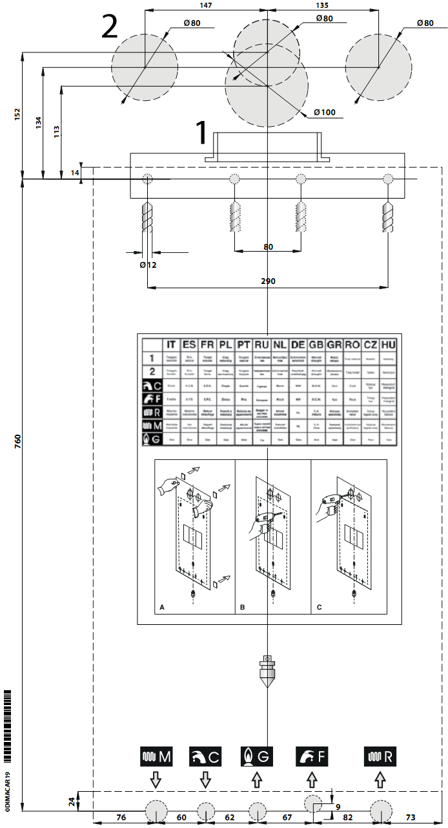

3.2.4. Монтаж котла


Перед подсоединением котла к трубам систем отопления и ГВС необходимо тщательно промыть всю систему отопления.
В НОВОЙ системе это следует делать для удаления возможных металлических частиц, оставшихся после металло обработки и сварки.
В МОДЕРНИЗИРОВАННЫХ системах (добавление радиаторов, замена котла и т.д.) это необходимо выполнять для удаления твердых частиц и ила.
Для промывки необходимо использовать соответствующие некислотные средства, предлагаемые на рынке.
Запрещается использовать растворители, которые могут повредить материалы котла.
Кроме этого, в любой отопительной системе следует добавлять (в соответствующей концентрации) ингибитор коррозии, если в системе присутствуют разные металлы. Это средство образует на внутренней поверхности защитную пленку.
Завод-изготовитель снимает с себя всякую ответственность за ущерб людям, животным и имуществу, возникающий при несоблюдении вышеуказанных правил.

Непосредственно монтаж котла выполняется следующим образом:
- прикрепить шаблон (рис. 9) к стене;
- выполнить в стене два отверстия  12 мм для крепежных вставок опорной скобы котла;
- при необходимости, выполнить в стене отверстия для прокладки труб для воздуха/газов;
- прикрепить к стене опорную скобу с помощью винтов-вставок из комплекта котла;
- разместить соединения для подключения трубы газовой сети (G), труб для подачи водопроводной воды (F), выхода горячей воды (С, только мод. Raya A и Raya S), подачи в отопительную систему (М) и обратной линии отопления (R) по точкам на шаблоне (нижняя часть);
- подготовить соединение для слива предохранительного клапана 3 бара;
- подвесить котел на опорную скобу;
- подсоединенить котел к подающим трубам с помощью соответствующего комплекта труб (см. раздел 3.2.9 и 3.2.10);
- подсоединенить котел к системе слива предохранительного клапана 3 бара;
- подсоединенить котел к системе подачи воздуха/удаления газов (см. раздел 3.2.6 и 3.2.7);
- подсоединить электропитание, термостат воздуха (если предусмотрен) и прочие аксессуары.

3.2.5. Вентиляция в помещении

Котлы с естественной тягой (Raya A) имеют открытую камеру сгорания и должны подсоединяться к дымоходу: воздух берется напрямую из помещения установки.
Камера сгорания котлов с принудительным дымоудалением герметична относительно помещения установки и, следовательно, не требуется никаких специальных отверстий для подачи свежего воздуха для горения.

3.2.6. Подача воздуха и удаление исходящих газов для котлов с естественным дямоудалением

Дымоход и труба для подачи воздуха должны отвечать требованиям действующих местных стандартов.

Удаление исходящих газов контролируется с помощью специальных защитных устройств с ручным сбросом (защита от попадания газов в помещение). При возникновении проблем с отводом газов на дисплее показывается ошибка Е03 (мигает).
Категорически запрещается умышленно повреждать или исключать эти защитные устройства.
При неоднократных остановках котла необходимо проверить трубы для забора воздуха и удаления газов, которые могут быть засорены или неадекватны для удаления газов.

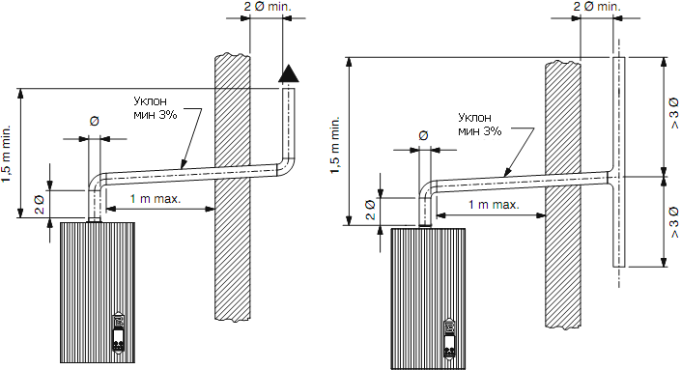

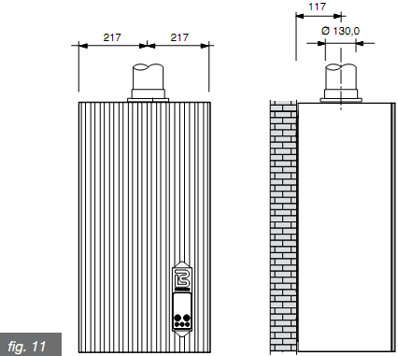
Рис. 10

Подсоединение к дымоходу
Дымоход имеет важное значение для хорошей работы котла. Он должен отвечать следующим требованиям:
- непроницаемость и устойчивость к температуре газов и соответствующему конденсату;
- достаточная механическая прочность и нзкая теплопроводимость;
- хорошая герметичность;
- положение как можно более вертикальное и колпак, обеспечивающий постоянное дымоудаление;
- диаметр не меньше диаметра отверстия котла; для дымоходов квадратного и прямоугольного сечения внутреннее сечение должно быть увеличено на 10% относительно сечения крепления заслонки;
- первый участок трубы от котла должен быть вертикальным по длине не менее 2 диаметров перед входом в общий дымоход.

Прямое дымоудаление наружу
Котлы с естественным дымоудалением могут выводить газы напрямую наружу через трубу, проходящую через наружные стены здания к которым снаружи подсоединен терминал.
Кроме этого, дымоходная труба должна отвечать следующим требованиям:
- участок с уклоном вниз внутри здания должен быть сведен к минимуму (не более 1000 мм);
- в трубе должно быть не более 2 изгибов;
- труба должна служить для отвода газов только от одного котла;
- труба должна быть защищена на участке прохода через стену трубой-оплеткой, закрытой со стороны помещения и открытой со стороны улицы;
- последний участок трубы, на который насаживается терминал, должен выступать из стены наружу минимум на 2 диаметра;
- колпак дымохода должен находиться выше выходного отверстия котла минимум на 1,5 м (см. рис. 10).

Завод-изготовитель снимает с себя всякую ответственность за ущерб, возникающий в результате ошибок при установке, эксплуатации, смене форсунок или несоблюдении инструкций завода-изготовителя или тех. норм по монтажу.

3.2.7. Трубы для воздуха/ исходящих газов котлов с принудительным дымоудалением

Рекомендуется соблюдать следующие расстояния:

Позиция колпака дымохода | Минимальное расстояние в мм | Аппараты тепловой мощностью от 16 до 35 кВт
Под окном - Под отверстием для вентиляции | A - B | 600
Под водосточным желобом | С | 300
Под балконом (1) | D | 300
Рядом с окном | E | 400
Рядом с отверстием для вентиляции | F | 600
Рядом с вертикальными или горизонтальными трубами (2) | G | 300
Рядом с углом здания - Рядом с выемкой здания | H - I | 300
От земли или от пешеходного уровня | L | 2500
Между двумя вертикальными колпаками | M | 1500
Между двумя горизонтальными колпаками | N | 1000
От поверхности спереди без отверстий в радиусе 3 м от выхода газов | O | 2000
От поверхности спереди с отверстиями в радиусе 3 м от выхода газов | P | 3000

Примечания:
(1) Дымоходы под балконом должны быть размещены так, чтобы общее расстояние, проходимое исходящими газами от точки выхода из дымохода до выхода из наружного периметра балкона, включая высоту возможных защитных перил (если закрытые) было не меньше 2000 мм.
(2) При размещении дымоходов следует учитывать расстояние не менее 500 мм от материалов, чувствительных к воздействию продуктов сгорания (например, водостоки из пластика, деревянные выступы и т.д.), либо использовать теплоизоляционные материалы для их защиты.

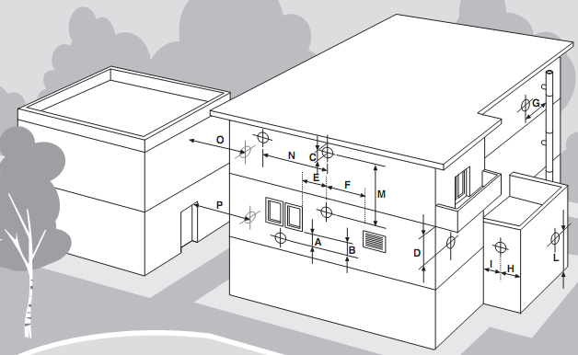

Конфигурация труб для всасывания воздуха/вывода газов

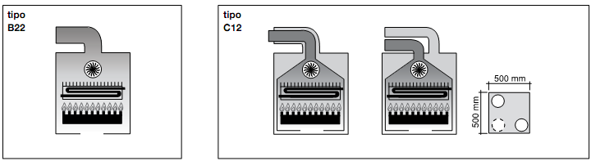

Тип B22  Котел не должен иметь приспособление регулировки тяги и защиты от ветра, но должен иметь вентилятор после камеры сгорания/теплообменника.  Тип C12  Котел соединяется с горизонтальными коаксиальными или раздвоенными трубами для вывода и всасывания снаружи.  Расстояние между трубой для входа воздуха и трубой для вывода газов должно быть минимум 250 мм (смотри рисунок рядом) и, в любом случае, обе трубы должны быть расположены внутри квадрата 500х500 мм. | 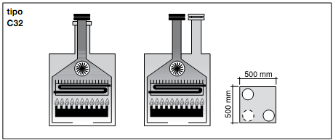
Тип C32  Котел соединяется с вертикальными коаксиальными или раздвоенными трубами для вывода и всасывания снаружи.  Расстояние между трубой для входа воздуха и трубой для вывода газов должно быть минимум 250 мм (смотри рисунок рядом) и, в любом случае, обе трубы должны быть расположены внутри квадрата 500х500 мм.  Тип C42  Котел соединяется с коллективным дымоходом, состоящим из двух труб - одна для всасывания воздуха и одна для удаления продуктов сгорания. Коаксиального или раздвоенного типа.  Дымоход должен отвечать действующим нормам.  Тип C52  Котел с раздельными трубами для всасывания воздуха и удалени продуктов сгорания.  Эти трубы могут выходить в зоны с разным давлением.  Не допускается выход двух труб через противоположные стены. | 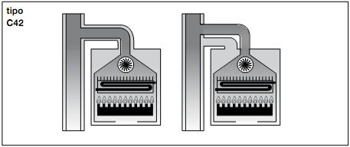  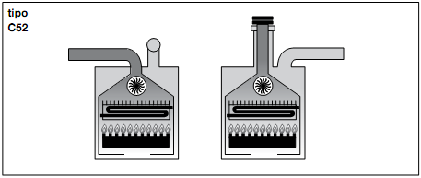
 | Тип C82  Котел соединяется с трубой для забора воздуха и индивидуальным или коллективным дымоходом для вывода исходящих газов.  Дымоход должен отвечать действующим нормам. | 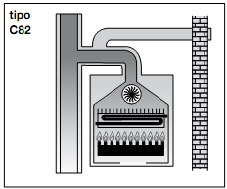

3.2.7.2. Требования к длине труб (коаксиальные трубы 100/60 мм)

Тип С12 - С32

Raya 1124 S - Raya 1124 SR
Минимальная допустимая длина горизонтальных коаксиальных труб - 0,5 м, включая первое колено у котла. Максимальная допустимая длина горизонтальных коаксиальных труб - 6 м, включая первое колено. Для каждого дополнительного колена максимальная допустимая длина должна быть уменьшена на 1 метр. Труба должна иметь уклон вниз 1% в направлении выхода для предотвращения попадания дождевой воды в котел. Стенный терминал уменьшает макс. допустимую длину на 1 м.
Минимальная допустимая длина вертикальных коаксиальных труб - 1 м, равная длине дымохода. Максимальная допустимая длина вертикальных коаксиальных труб - 6 м, включая дымоход. Для каждого дополнительного колена максимальная допустимая длина должна быть уменьшена на 1 метр. Крышный колпак уменьшает макс. допустимую длину на 1,5 м.

Использовать диафрагмы из комплекта котла (рис. 13)

Длина трубы (м) | Диафрагма для дымохода
0,5 < L < 2* |  39,8
2 < L < 3* |  42
3 < L < 4* |  45
4 < L < 5* |  49
5 < L < 6* | --
* исключая первое колено у котла для типа С12

Raya 1128 S
Минимальная допустимая длина горизонтальных коаксиальных труб - 0,5 м, включая первое колено у котла. Максимальная допустимая длина горизонтальных коаксиальных труб - 7 м, включая первое колено. Для каждого дополнительного колена максимальная допустимая длина должна быть уменьшена на 1 метр. Труба должна иметь уклон вниз 1% в направлении выхода для предотвращения попадания дождевой воды в котел. Стенный терминал уменьшает макс. допустимую длину на 1 м.
Минимальная допустимая длина вертикальных коаксиальных труб - 1 м, равная длине дымохода. Максимальная допустимая длина вертикальных коаксиальных труб - 7 м, включая дымоход. Для каждого дополнительного колена максимальная допустимая длина должна быть уменьшена на 1 метр. Крышный колпак уменьшает макс. допустимую длину на 1,5 м.

Использовать диафрагмы из комплекта котла (рис. 13)

Длина трубы (м) | Диафрагма для дымохода
0,5 < L < 2* |  39
2 < L < 4* |  41
4 < L < 6* |  47
6 < L < 7* | --
* исключая первое колено у котла для типа С12

Raya 1132 S
Минимальная допустимая длина горизонтальных коаксиальных труб - 0,5 м, включая первое колено у котла. Максимальная допустимая длина горизонтальных коаксиальных труб - 6 м, включая первое колено. Для каждого дополнительного колена максимальная допустимая длина должна быть уменьшена на 1 метр. Труба должна иметь уклон вниз 1% в направлении выхода для предотвращения попадания дождевой воды в котел. Стенный терминал уменьшает макс. допустимую длину на 1 м.
Минимальная допустимая длина вертикальных коаксиальных труб - 1 м, равная длине дымохода. Максимальная допустимая длина вертикальных коаксиальных труб - 6 м, включая дымоход. Для каждого дополнительного колена максимальная допустимая длина должна быть уменьшена на 1 метр. Крышный колпак уменьшает макс. допустимую длину на 1,5 м.

Использовать диафрагмы из комплекта котла (рис. 13)

Длина трубы (м) | Диафрагма для дымохода
0,5 < L < 2* |  39,8
2 < L < 3* |  41
3 < L < 4* |  44
4 < L < 5* |  47
* исключая первое колено у котла для типа С12

В котле установлено приспособление для контроля вывода продуктов сгорания. При сбое в работе дымохода или трубы для воздуха приспособление блокирует работу котла (см. раздел 1.9.3).

Рис. 12 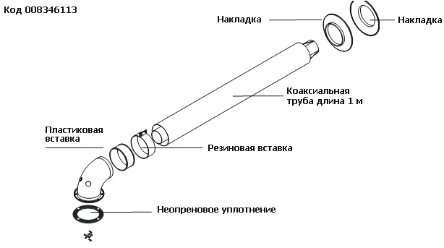
Рис. 13 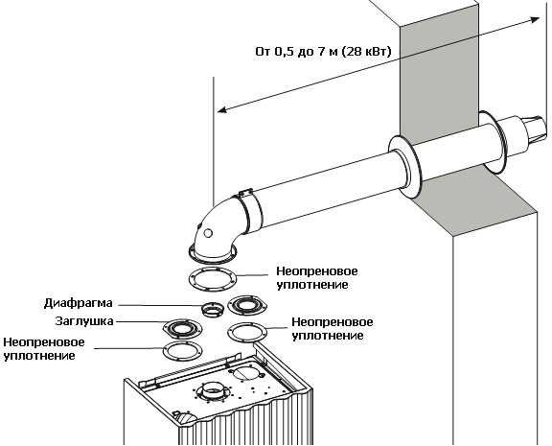

Рис. 14 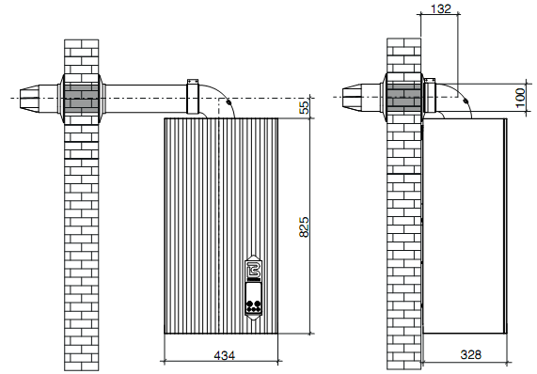

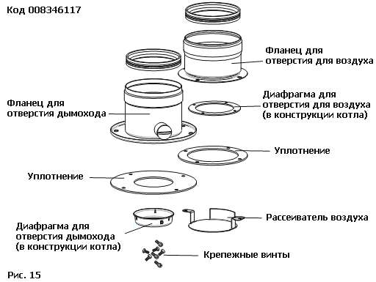
3.2.7.3. Требования к длине труб (раздельные трубы 80 мм)

Тип С42 - С52 - С82

Для всех типов монтажа с раздельными трубами следует использовать специальный комплект для раздельных труб (код 008346117) из следующих компонентов (рис. 15):
- фланец 80 мм для подсоединения дымохода;
- фланец 80 мм для подсоединения трубы для воздуха;
- стандартный рассеиватель для воздуха;
- крепежне винты и уплотнения.

Использование комплекта для раздельных труб обязательное. В противном случае, правильная работа котла не гарантируется.

Труба для воздуха Raya 1124 S - Raya 1124 SR
Минимальная длина должна быть 1 метр.
Каждое колено 90° широкого радиуса (R=D) соответствует 0,8 м эквивалентой линейной длины.
Каждое колено 90° узкого радиуса (R<D) соответствует 1,7 м эквивалентой линейной длины.
Каждый метр трубы для воздуха соответствует 0,6 м эквивалентой линейной длины.
Каждый общий дымоход на всасывании воздуха для раздельных труб соответствует 4,2 м эквивалентой линейной длины.
Потеря напора в колпаке на всасывающе трубе не учитывается.
Установить стандартный рассеиватель воздуха.

Длина труб (м) | Диафрагма для дымохода
1 < L < 3 |  39,8
3 < L < 14 |  42
14 < L < 26 |  45
26 < L < 34 |  49
34 < L < 42 | --

Дымоходная труба Raya 1124 S - Raya 1124 SR
Каждое колено 90° широкого радиуса (R=D) в дымоходе соответствует 1,4 м эквивалентой линейной длины.
Каждое колено 90° узкого радиуса (R<D) соответствует 2,8 м эквивалентой линейной длины.
Каждый метр трубы для воздуха соответствует 1,0 м эквивалентой линейной длины.
Каждый общий дымоход на выводе газов для раздельных труб соответствует 5,7 м эквивалентой линейной длины.

Труба для воздуха Raya 1128 S
Минимальная длина должна быть 1 метр.
Каждое колено 90° широкого радиуса (R=D) соответствует 0,8 м эквивалентой линейной длины.
Каждое колено 90° узкого радиуса (R<D) соответствует 1,7 м эквивалентой линейной длины.
Каждый метр трубы для воздуха соответствует 0,6 м эквивалентой линейной длины.
Каждый общий дымоход на всасывании воздуха для раздельных труб соответствует 4,3 м эквивалентой линейной длины.
Потеря напора в колпаке на всасывающе трубе не учитывается.
Установить стандартный рассеиватель воздуха.

Длина труб (м) | Диафрагма для дымохода | Диафрагма для воздуха
1 < L < 18 |  45 |  55,5
18 < L < 23 |  47 |  55,5

Дымоходная труба Raya 1128 S
Каждое колено 90° широкого радиуса (R=D) в дымоходе соответствует 1,4 м эквивалентой линейной длины.
Каждое колено 90° узкого радиуса (R<D) соответствует 2,8 м эквивалентой линейной длины.
Каждый метр трубы для воздуха соответствует 1,0 м эквивалентой линейной длины.
Каждый общий дымоход на выводе газов для раздельных труб соответствует 5,9 м эквивалентой линейной длины.

Труба для воздуха Raya 1132 S
Минимальная длина должна быть 1 метр.
Каждое колено 90° широкого радиуса (R=D) соответствует 0,8 м эквивалентой линейной длины.
Каждое колено 90° узкого радиуса (R<D) соответствует 1,7 м эквивалентой линейной длины.
Каждый метр трубы для воздуха соответствует 0,6 м эквивалентой линейной длины.
Каждый общий дымоход на всасывании воздуха для раздельных труб соответствует 4,2 м эквивалентой линейной длины.
Потеря напора в колпаке на всасывающе трубе не учитывается.
Установить стандартный рассеиватель воздуха.

Длина труб (м) | Диафрагма для дымохода | Диафрагма для воздуха
1 < L < 5 |  44 |  55,5
5 < L < 12 |  45 |  55,5
12 < L < 19 |  47 |  55,5
19 < L < 24 |  49 |  55,5

Дымоходная труба Raya 1132 S
Каждое колено 90° широкого радиуса (R=D) в дымоходе соответствует 1,4 м эквивалентой линейной длины.
Каждое колено 90° узкого радиуса (R<D) соответствует 2,8 м эквивалентой линейной длины.
Каждый метр трубы для воздуха соответствует 1,0 м эквивалентой линейной длины.
Каждый общий дымоход на выводе газов для раздельных труб соответствует 5,9 м эквивалентой линейной длины.

3.2.8. Измерение КПД горения после установки

3.2.8.1. Функция "трубочист"

Котел имеет функцию "трубочист", которая служит для измерения на объекте КПД горения котла и регулировки горелки.
Для активации функции "трубочист" необходимо нажать кнопку Сброс/Reset (поз. С, рис. 1) примерно на пять секунд.
В зимнем режиме котла и при включенном термостате воздуха (если имеется) при включении функции "трубочист" котел выполняет процедуру розжига и затем начинает работать на заданной фиксированной мощности (параметр Р95).
Активация функции "трубочист" видна по включению символа “щетки” (12, рис. 1) и визуализации символа пламени (14, рис. 1), если горелка работает, а также значения тока на модуляторе газового клапана. При этой функции активированы кнопка Сброс/Reset (поз. С, рис. 1) и регулятор ГВС (А, рис. 1).
Продолжительность функции "трубочист" - 15 минут. Для выхода из функции нажать кнопку Сброс/Reset, после чего аппарат возвращается к нормальной работе.
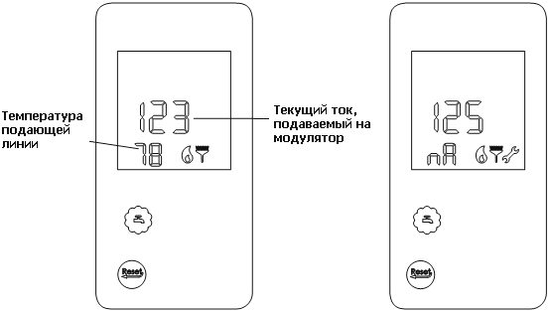

С помощью регулятора ГВС (поз. А, рис. 1) можно менять силу тока на модуляторе газового клапана от минимальной (параметр Р96) до максимальной (параметр Р95) - эти значения задаются автоматически, исходя из типа котла.

На дисплее показывается гаечный ключ (поз. 13, рис. 1), что означает, что идет изменение параметра, символ "трубочист" (поз. 12, рис. 1), значение тока на модуляторе газового клапана и символ пламени (поз. 14, рис. 1), если горелка работает.

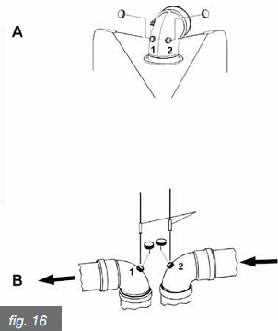

3.2.8.2. Измерение

Коаксиальные трубы
Для определения КПД горения следует выполнить следующие измерения:
- измерение воздуха для горения, отобранного в отверстии 2 (рис. 16А).
- измерение температуры газов и CO2 в отверстии 1 (рис. 16А).
Выполнять замеры, когда котел вышел на нормальный режим работы.

Раздельные трубы
Для определения КПД горения следует выполнить следующие измерения:
- измерение воздуха для горения в отверстии 2 (рис. 16В).
- измерение температуры газов и CO2 в отверстии 1 (рис. 16В).
Выполнять замеры, когда котел вышел на нормальный режим работы.

3.2.9. Подсоединение к газовой сети

Рис. 17
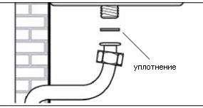
Труба подачи газа должна иметь сечение, одинаковое или больше, чем у трубы внутри котла.
Сечение трубы зависит от ее длины, маршрута прокладки и расхода газа. Поэтому необходимо рассчитать трубу должным образом.

Соблюдать действующие нормы по монтажу.

Перед пуском в эксплуатацию внутренней системы распределения газа и последующим подключением к счетчику следует проверить герметичность.
Контроль должен выполняться до замуровывания трубы. Скрытые участки должны проверяться до замуровывания.
Контроль герметичности НЕ должен выполняться с помощью топливного газа: использовать воздух или азот.
При наличии газа в трубах запрещается искать утечки с помощью огня; использовать для этого соответствующие специальные средства.
Для подсоединения газовой трубки котла к сетевой трубе ОБЯЗАТЕЛЬНО установить торцевую прокладку соответствующего размера и материала (рис. 17).
Для уплотнения этого соединения НЕЛЬЗЯ использовать пеньку, тефлоновую ленту и другие подобные средства.

3.2.10. Гидравлические соединения

Перед установкой рекомендуется выполнить чистку системы для удаления грязи, которая может попадать в систему от компонентов и может повредить циркуляционный насос и теплообменник.

Контур отопления
Линия подачи и обратная линия отопительной системы должны быть подключены к соединениям 3/4” M и R котла (рис. 9).
При расчете трубы контура отопления необходимо учитывать потери напора в радиаторах, термостатических клапанах, запорных вентилях радиаторов и саму конфигурацию системы.

Целесообразно направить в канализацию выход предохранительного клапана котла. При отсутствии этой меры предосторожности при срабатывании предохранительного клапана произойдет затопление помещения установки. Завод-изготовитель не несет ответственности за ущерб, возникающйи из-за несоблюдения этого условия.

Контур ГВС
Входная линия и выходная линии бытовой воды должны подключаться к соединениям 1/2” C и F котла (рис. 9).
Жесткость водопроводной воды определяет частоту чистки и/или замены пластинчатого теплообменника.

В зависимости от жесткости воды следует проанализировать необходимость установки соответствующих бытовых устройств для дозировки умягчающих средств для питьевой воды (отвечающих действующим стандартам).
При жесткости воды выше 20°F всегда рекомендуется умягчение воды.
Вода, поступающая от стандартных систем умягчения может иметь значение pH, не совместимое с некоторыми компонентами отопительной системы.

3.2.11. Подсоединение к электросети

Котел поставляется с трехполюсным кабелем питания, подсоединенным с одной стороны к электронной плате и защищенным от разрыва с помощью соответствующего зажима.
Котел должен подключаться к электросети 230 В - 50 Гц.
При соединении соблюдать полярность, подсоединив правильно фазу и нейтральный контакт.
Перед котлом должен быть установлен двухполюсный выключатель с минимальным расстоянием между контактами 3 мм, в легкодоступном месте, для возможности снятия напряжения и выполнения операций по ТО в условиях безопасности.
Силовая линия котла должна быть защищена дифференциальным термомагнитным выключателем с достаточной размыкающей способностью. Сеть питания должна иметь надежное заземление.
Необходимо проверить это важное условие для обеспечения безопасности. При наличии сомнений обратиться к специалистам для проведения соответствующего контроля.

3.2.12. Подсоединение к термостату воздуха (опция)

Котел может быть подсоединен к термостату воздуха (не входит в комплект котла).
Контакты термостата воздуха должны быть рассчитаны на нагрузку 5 мA при 24 В пост.
Провода термостата воздуха должны быть подсоединены к клеммам 1 и 2 электронной схемы (рис. 21, 22 и 27) после удаления перемычки, поставляемой стандартно вместе с котлом.
Провода термостата воздуха не должны быть в одной оплетке с силовым кабелем.

3.2.13. Установка и работа с дистанционным пультом управления Open Therm (опция)

Котел может подсоединяться к Дистанционному пульту управления Open Therm (опция).
Установка Дистанционного пульта управления должна выполняться исключительно квалифицированным специалистом.

Использовать только оригинальные Дистанционные пульты управления, поставляемые заводом-изготовителем.
Если используются неоригинальные Дистанционные пульты управления, правильная работа дистанционного пульта и котла не гарантируется.

При установке Дистанционного пульта управления использовать инструкцию самого пульта.

Ниже приводятся некоторые меры предосторожности при установке Дистанционного пульта управления:
- Провода Дистанционного пульта управления не должны быть в одной оплетке с силовым кабелем: это может привести к нарушению работы Дистанционного пульта управления из-за помех, создаваемых силовыми проводами;
- размещать Дистанционный пульт управления на внутренней стене помещения, на высоте примерно 1,5 м от пола, в месте, где возможно определять правильно температуру воздуха. Не следует устанавливать прибор в нишах, за дверьми и занавесками, рядом с источниками тепла, в местах с прямым попаданием солнечных лучей, сквозняков или брызг воды.
Соединение Дистанционного пульта управления защищено от неправильной полярности. Это значит, что соединения жил могут быть изменены.

Дистанционный пульт управления не должен подключаться к силовой линии 230 В ~ 50 Гц.

Для полного программирования Дистанционного пульта управления использовать руководство, приложенное к Дистанционному пульту управления.
Обмен сигналами между платой и Дистанционным пультом происходит в любом режиме работы котла: ВЫКЛ - ЛЕТО - ЗИМА - ТОЛЬКО ОТОПЛЕНИЕ. На дисплее котла показываются настройки режима работы, выполненные с Дистанционного пульта.

3.2.14. Установка наружного датчика (опция) и работа с плавающей температурой

К котлу может быть подключен наружный датчик температуры (опция, поставляется заводом-изготовителем) для работы с плавающей температурой.

Использовать только оригинальные наружные датчики от завода-изготовителя. При использовании датчиков от других поставщиков возможны нарушения в работе датчика и всего котла.

Датчик наружной температуры должен подсоединяться с помощью провода с двойной изоляцией с минимальным сечением 0,35 кв.мм.
Наружный датчик должен подсоединяться к клеммам 5 и 6 электронной схемы котла (рис. 21, 22 и 27).
Провода наружного датчика НЕ должны быть в одной оплетке с силовым кабелем.

Наружный датчик должен устанавливаться на СЕВЕРНОЙ – СЕВЕРО-ВОСТОЧНОЙ стене в месте, защищенном от атмосферных осадков.
Нельзя установливать наружный датчик в оконных нишах, рядом с вентиляционными отверстиями или рядом с источниками тепла.
Датчик наружной температуры служит для изменения температура подающей линии в зависимости от:
- наружной температуры;
- выбранной кривой терморегулировки;
- заданной "фиктивной" температуры воздуха.
Требуемая "фиктивная" температура воздуха задается с помощью регулятора отопления (B, рис. 1), который при установке датчика наружной температуры теряет функцию настройки температуры подающей линии (смотри раздел 1.8.6.) и заданное значение может быть проверено на дисплее котла. Кроме этого, может показываться также значение наружной температуры через параметр котла P30.

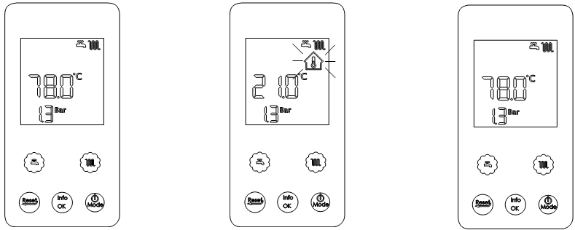
 | 1 - при установке наружного датчика с помощью  регулятора отопления (B, рис. 1) задается "фиктивная" температура воздуха.  При отпуске регулятора символ “температура воздуха” продолжит мигать примерно 3 секунды, в течение которых мигает и заданное значение  температуры. | 2 - По истечении 3 секунд значение сохраняется и дисплей возвращается в нормальный режим работы.

На рисунке 18 показаны кривые для "фиктивной" температуры воздуха 20°C. С помощью параметра P10 можно выбрать одну из кривых, представленных на рисунке 18. А при изменении "фиктивной" температуры как показано выше выбранная кривая смещается вверх или вниз относительно этого же значения.
Например, при заданной температура воздуха 20°C и выборе кривой, соответствующей параметру 1, если наружная температура равна -4°C, температура подающей линии будет 50°C.

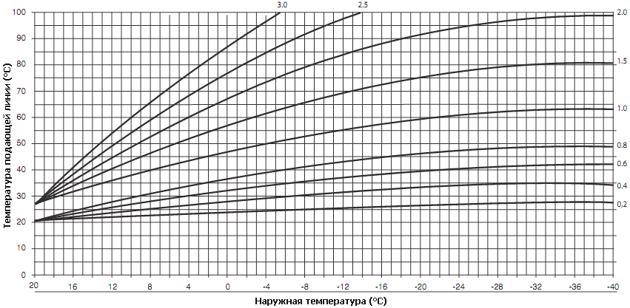
Рис. 18

3.2.15. Параметры TSP, изменяемые с пульта котла и дистанционного пульта управления

Параметр | Диапазон | Значение по умолчанию | Примечания
P0 - TSP0  Тип газа и мощность котла | 0 ÷ 5 | 1 | 0 = 24 кВт сжиж. газ; 1 = 24 кВт метан; 2 = 28 кВт сжиж. газ; 3 = 28 кВт метан; 4 = 32 кВт сжиж. газ; 5 = 32 кВт метан
P2 - TSP2  Выбор устройства для контроля давления в отопительно системе | 0 ÷ 2 | 2 | 0 = датчик давления; 1 = реле давления воды; 2 = автоматически
P3 - TSP3  Выбор типа котла | 1 ÷ 3 | 1 | 1 = отопление + проточный нагрев ГВС; 2 = только отопление; 3 = с внешним бойлером
P6 - TSP6  Регулировка мощности розжига | 0 - 100% | 0% | 0 = работа со схемой розжига; остальные значения = не выполняется схема розжига, котел переходит на мощность, указанную в этом параметре
P7 - TSP7  Максимальная мощность в режиме отопления | 10 ÷ 100% | 100%
P10 - TSP10  Кривые отопления (с наружнм датчиком) | 0 ÷ 3 | 1,5
P11 - TSP11  Таймер термостата отопления | 0 ÷ 10 мин. | 4
P12 - TSP12  Таймер схемы увеличения мощности отопления | 0 ÷ 10 мин. | 1
P13 - TSP13  Таймер пост-циркуляции в режиме отопления, для защиты от замерзания, в режиме "трубочист" | 30 ÷ 180 сек. | 30
P14 - TSP14  Настройка "солнечных" термостатов ГВС | 0 ÷ 1 | 0 | 0 = нормальные  1 = солнечные
P15 - TSP15  Задержка для игнорирования гидравлич. удара | 0 ÷ 10 сек. | 0
P16 - TSP16  Задержка считывания термостата воздуха / дистанционного пульта | 0 ÷ 199 сек. | 0
P17 - TSP17  Настройка многофункционального реле | 0 ÷ 3 | 0 | 0 = блокировка и ошибки; 1 = дистанционное реле / термостат воздуха 1; 2 = реле солнечного контура; 3 = запрос с термостата воздуха 2
P18 - TSP18  Тип "солнечной" системы | 0 ÷ 1 | 0 | 0 = с клапаном; 1 = с насосом
P27 - TSP27  Температура сброса таймера отопления | 35 ÷ 78 °C | 40°C
P29 - TSP29  Возврат к заводским параметрам (не включая P00, P01, P02, P17, Р28) | 0 ÷ 1 | 0 | 0 = ВЫКЛ; 1 = вернуться к параметрам по умолчанию
P30  Визуализация наружной температуры |  |  | только при подключенном наружном датчике
P31
Визуализация температуры подающей линии
P32  Визуализация расчетной номинал. температуры подающей линии |  |  | Без наружного датчика показывается температура подающей линии, настроенная вручную на котле. При подключенном наружном датчике показывается температура подающей линии, рассчитанная системой по кривым терморегулировки (рис. 18).
P42
Визуализация температуры ГВС
P44
Визуализация температуры внешнего бойлера
P95  Максимал. ток на модулятор газового клапана | 0 ÷ 170 мА | зависит от Р00
P99  Минимал. ток на модулятор газового клапана | 0 ÷ 170 мА | зависит от Р00
Таблица 18

3.3. Заполнение системы

После выполнения всех соединений системы можно приступать к заполнению контура отопления.
Эта операция должна выполняться осторожно в следующем порядке:
- открыть воздухоотводчики радиаторов и проверить работу автоматического клапана в котле;
- открыть постепенно соответствующий кран подпитки (рис. 2) или кран трубы холодной воды (мод. Raya SR) , контролируя работу возможных автоматических воздухоотводчиков в системе;
- закрыть воздухоотводчики радиаторов, как только из них начнет выходить вода;
- проверить с помощью манометра котла давление - оно должно быть 1÷1,3 бар;
- закрыть кран подпитки и затем снова стравить воздух через воздухоотводчики радиаторов;
- после включения котла и доведения температуры системы до рабочей, остановить котел, дождаться остановки насоса и повторить операции по стравливанию воздуха;
- дождаться охлаждения системы и довести давление воды до 1÷1,3 бар.

ПРЕДУПРЕЖДЕНИЕ
В стандарте UNI CTI 8065/89 “Подготовка воды в бытовых отопительных системах” определены химические и химико-физические характеристики для воды для бытовых отопительных систем, в частности: “... для оптимизации КПД и обеспечения безопасности и их поддержания со временем, и также для обеспечения стабильной работы вспомогательных устройств и минимизации энергозатрат...”. Соответственно, следует предусмотреть использование специальных средств для систем с разными конструкционными металлами.

ВНИМАНИЕ
Датчик давления не дает сигнал на включение горелки, когда давление ниже 0,4 бар (это значение может быть изменено квалифицированным специалистом).
Давление воды в системе отопления не должно быть ниже 1 бар; при необходимости, использовать кран подпитки котла (рис. 2) или кран трубы холодной воды в мод. Raya SR. Операция должна выполняться при холодной системе. Цифровой манометр показывает давление в контуре отопления.

ВНИМАНИЕ
После простоя котла определенной длительности насос может быть блокирован. Перед включением котла следует разблокировать насос следующим образом:
- открутить защитный винт в центре двигателя насоса;
- ввести отвертку в отверстие и затем провернуть вручную вал циркуляционного насоса по часовой стрелке;
- после разблокировки закрутить защитный винт и проверить, что нет утечек воды.
При откручивании защитного винта может выйти немного воды. Перед возвратом на место наружной панели котла протереть мокрые поверхности.

3.4. Пуск котла

3.4.1. Предварительный контроль

Перед включением котла рекомендуется проверить, что:
- труба для вывода исходящих газов и колпак установлены согласно инструкциям: при включенном котле не допускается утечка продуктов сгорания через уплотнения;
- напряжение питания котла 230 В - 50 Гц;
- система правильно заполнена водой (давление на манометре 1÷1,3 бар);
- стопорные краны системы открыты;
- из сети поступает газ, соответствующий калибровке котла: в противном случае, выполнить процедуру смены газа (смотри раздел 3.7 "Смена газа и регулировка горелки"): эта операция должна выполняться квалифицированным специалистом;
- кран подачи топлива открыт;
- нет утечек газа;
- общий выключатель перед котлом включен;
- предохранительный клапан 3 бар не блокирован;
- нет утечек воды;
- насос не блокирован.

ВНИМАНИЕ
При необходимости установки скорости циркуляционного насоса, отличной от заводской (с учетом требований к циркуляции воды в котле и потери напора в системе) следует проверить работу котла во всех условиях, возможных в данной системе (например, при закрытии одной или нескольких зон отопления или при закрытии термостатических клапанов).

3.4.2. Включение и выключение

Включение и выключение котла описаны в разделе “Инструкции для пользователя”.

3.5. Высота напора

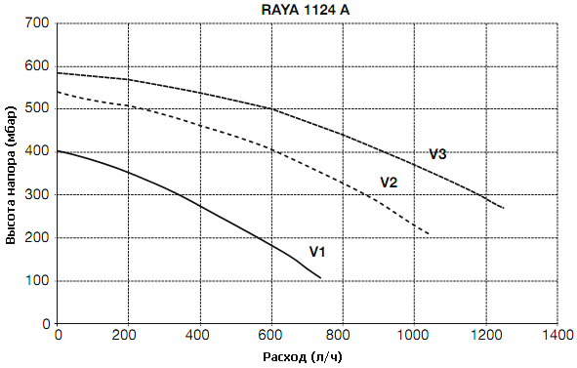

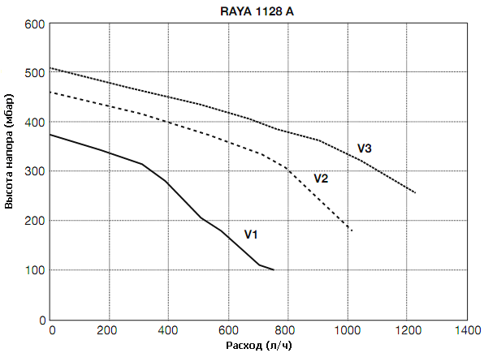
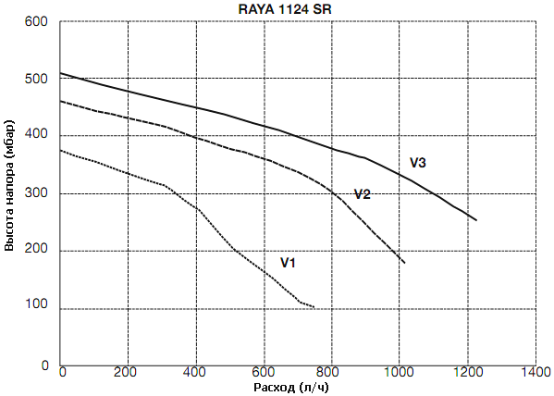

Рис. 19 | V1 = Скорость насоса I (мин.) V2 = Скорость насоса II V3 = Скорость насоса III (макс.)

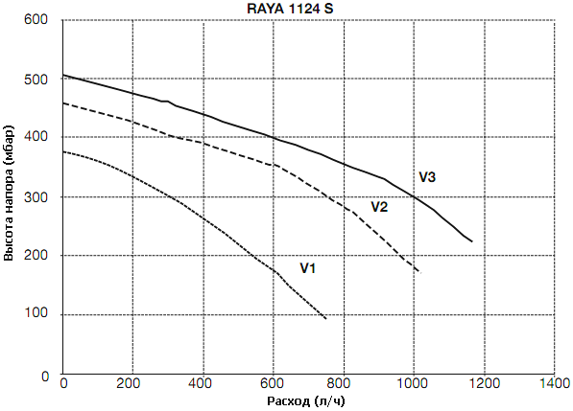
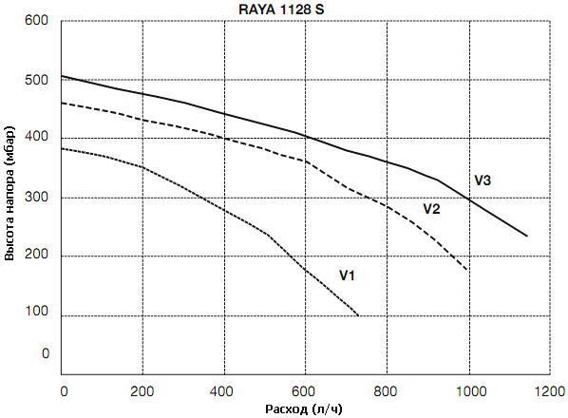

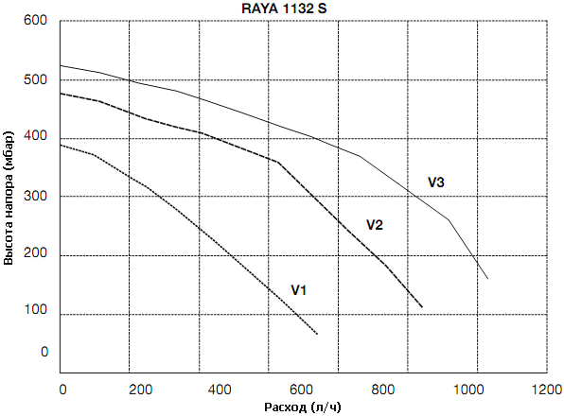

Рис. 20 | V1 = Скорость насоса I (мин.) V2 = Скорость насоса II V3 = Скорость насоса III (макс.)

3.6. Электрические схемы 3.6.1. Модели Raya 1124 А - Raya 1128 А

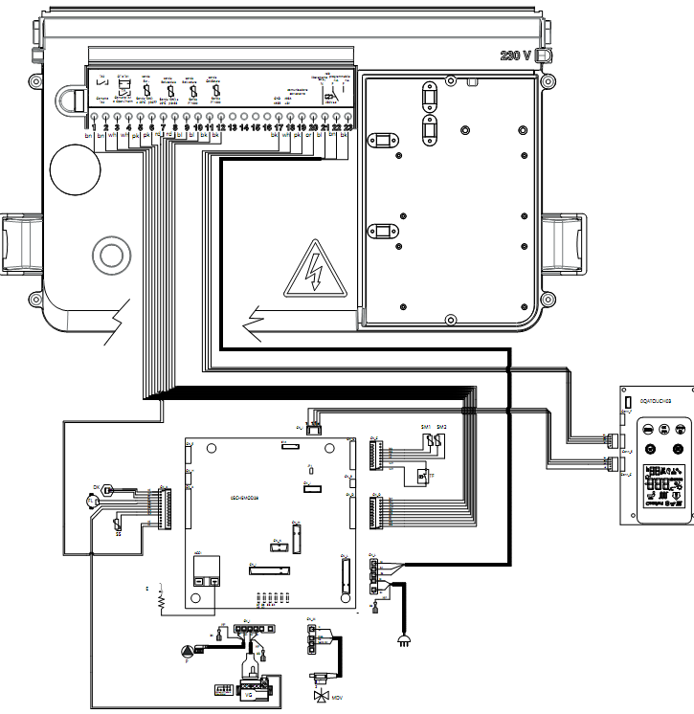
Рис. 21 | Условные обозначения  DK: датчик давления  FL: реле потока  SS: датчик NTC вых. ГВС 10 кОм 25°C B=3435  SR1-SR2: датчик NTC подающ. лин. 10 кОм 25°C B=3435 (двойной)  TF: термостат дымохода | VG: газ. клапан с модулятором  P: циркул. насос котла  MDV: привод. перекид. клапан  E: электрод розжига/контроля  CN_A-CN_M: соединители для сигналов/пользователей  X2-X7: соединители заземл. | ЦВЕТА ПРОВОДОВ:
 |  |  | rd: красный  wh: белый  bl: синий  bk: черный  gy: серый | pk: розовый  bw: коричнев.  vl: фиолетовый  or: оранжевый  ygn: желт./зелен.
3.6.2. Модели Raya 1124 S - Raya 1128 S - Raya 1132 S

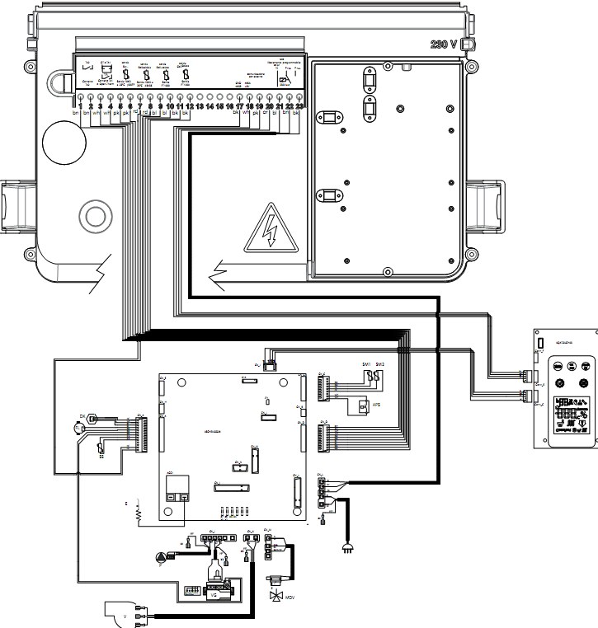
Рис. 22 | Условные обозначения  DK: датчик давления  FL: реле потока  SS: датчик NTC вых. ГВС 10 кОм 25°C B=3435  SR1-SR2: датчик NTC подающ. лин. 10 кОм 25°C B=3435 (двойной)  APS: реле давления воздуха | VG: газ. клапан с модулятором  P: циркул. насос котла  MDV: привод. перекид. клапан  E: электрод розжига/контроля  CN_A-CN_M: соединители для сигналов/пользователей  X2-X7: соединители заземл. | ЦВЕТА ПРОВОДОВ:
 |  |  | rd: красный  wh: белый  bu: синий  bk: черный  gy: серый | pk: розовый  bn: коричнев.  vl: фиолетовый  or: оранжевый  ygn: желт./зелен.
3.6.3. Подключение тепловой солнечной системы косвенного нагрева к двухконтурному котлу

Настройка параметров: Р03 = 1 / Р17 = 2 / Р18 = 1

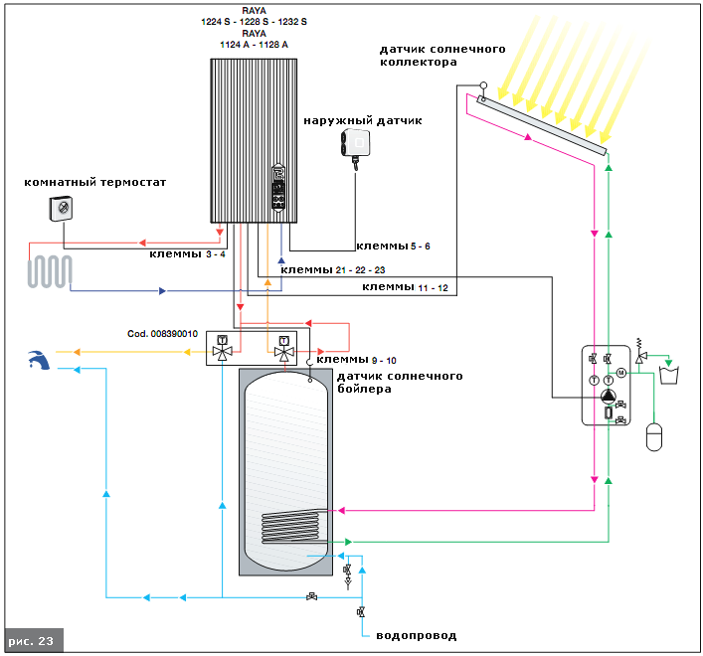

Схема подключения многофункционального реле
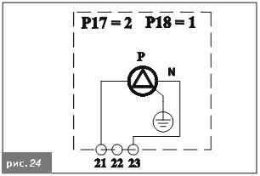

3.6.4. Функция защиты от замерзания солнечного коллектора
Эта функция включается при настройке значения параметра P24 = 1. Функция заключается во включении насоса солнечного контура, когда датчик солнечного коллектор показывает температуру 4°C.

3.6.5. Функция отвода тепла из коллектора
Эта функция служит для предотвращения чрезмерных тепловых стрессов в коллекторе.
Когда котел находится в режиме ЛЕТО (ESTATE), ЗИМА (INVERNO) или ТОЛЬКО ОТОПЛЕНИЕ (SOLO RISCALDAMENTO), если температура датчика солнечного коллектора достигает 110°C - 115°C (регулируется в параметре P22) и одновременно температура датчика солнечного бойлера ниже 93 °C, насос солнечного контура включается, чтобы подавать теплоагент в бойлер. Насос солнечного контура останавливается, когда температура коллектора опускается ниже 108°C или датчик солнечного бойлера показывает температуру выше 95°C.

3.6.6. Функция охлаждения бойлера
Эта функция заключается в охлаждении бойлера до температуры, заданной пользователем путем отвода чрезмерного тепла из бойлера в солнечный коллектор.
Когда котел находится в режиме ЛЕТО (ESTATE), ЗИМА (INVERNO) или ТОЛЬКО ОТОПЛЕНИЕ (SOLO RISCALDAMENTO), если температура бойлера становится на 2°C и более выше заданной температуры и одновременно температура коллектора ниже температуры бойлера на 6°C (значение может изменяться в параметре P20), насос солнечного контура включается для охлаждения бойлера. Функция останавливается, когда температура бойлера опускается до значения, заданного пользователем или когда температура датчика солнечного коллектора ниже температуры солнечного бойлера на 3°C (значение может изменяться в параметре P21). Функция может быть отключена в параметре P26 (P26 = 1 включено; P26 = 0 отключено).

3.6.7. Сигнализация о работе солнечного контура и сбоях
Когда насос солнечного контура включен, на дисплее котла показывается символ (11, рис. 1). В случае неисправности датчика солнечного коллектора или датчика солнечного бойлера на дисплее показываются соответственно ошибки E24 и E28 и одновременно насос солнечного контура выключается.

3.6.8. Подключение тепловой солнечной системы прямого нагрева к двухконтурному котлу

Настройка параметров: Р03 = 1 / Р17 = 2 / Р18 = 0

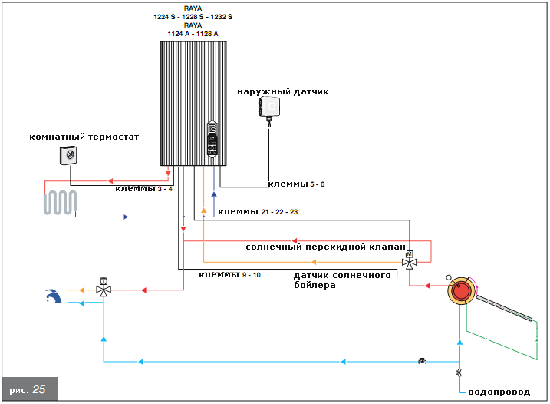

Схема подключения многофункционального реле
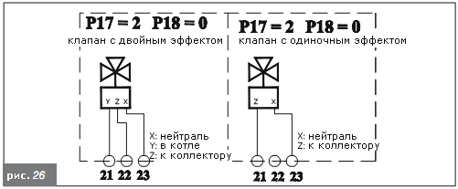

3.6.9. Модель Raya 1124 SR

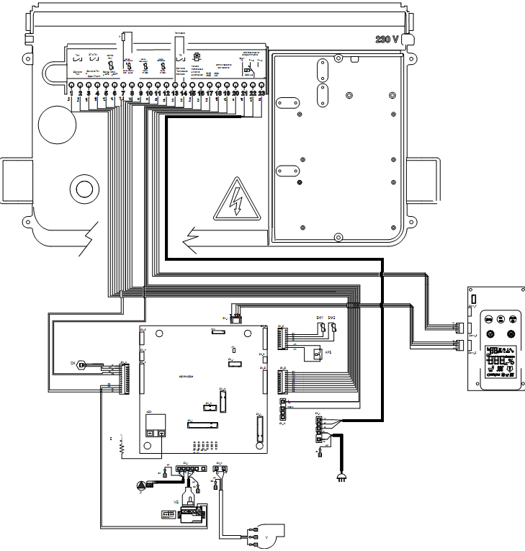
Рис. 27 | Условные обозначения  DK: датчик давления  SM1-SM2: датчик NTC подающ. лин. 10 кОм 25°C B=3435 (двойной)  APS: реле давления воздуха  TB: термостат бойлера  VG: газ. клапан с модулятором | P: циркул. насос котла  R: резистор 10 кОм 1/4 Вт  VRA: автом. обрат. клапан  E: электрод розжига/контроля  CN_A-CN_M: соединители для сигналов/пользователей  X2-X7: соединители заземл. | ЦВЕТА ПРОВОДОВ:
 |  |  | rd: красный  wh: белый  bl: синий  bk: черный  gy: серый | pk: розовый  bw: коричнев.  vl: фиолетовый  or: оранжевый  ygn: желт./зелен.

3.6.10. Подключение тепловой солнечной системы прямого нагрева к одноконтурному котлу

Настройка параметров: Р03 = 3 / Р17 = 2 / Р18 = 1

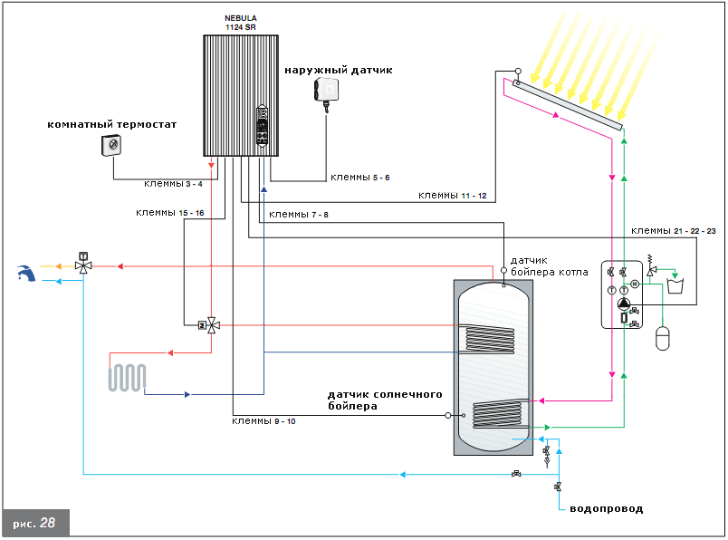

Схема подключения многофункционального реле
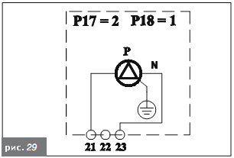
3.6.11. Схемы настройки многофункционального реле

Пульт управления оснащен многофункциональным реле, которое настраивается через параметры P17 - TSP17

Рис. 30 Реле с дистанционным пультом управления  и термостатом воздуха ТА2  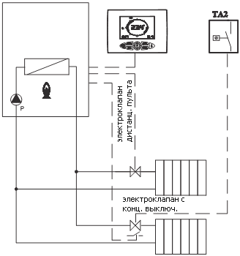 |  | Рис. 31 Реле с настройкой с интерфейса  и термостатом воздуха ТА2  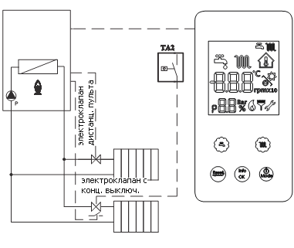
Рис. 32 Реле с запросом от дистанц. пульта (P17=1)  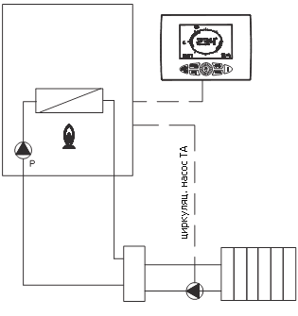 |  | Рис. 33 Реле с запросом (P17=3)  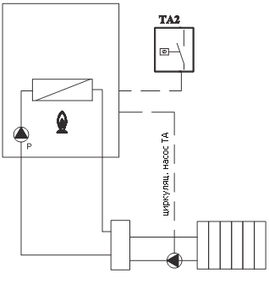
Рис. 34 Реле с сигнализацией  ошибки (P17=0) | 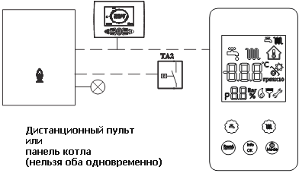

Настройка параметров для схем настройки реле
 | P17
Реле для сигнализации ошибок | 0
Реле, управляемое с термостата TA1 или дистанционного пульта | 1
Реле, управляемое с термостата TA2 или интерфейса | 3

Соотношение между температурой (°C) и номинальным сопротивлением (Ом)
датчика контура отопления (SR) и датчика ГВС (SS)

T (°C) | 0 | 2 | 4 | 6 | 8
0 | 27203 | 24979 | 22959 | 21122 | 19451
10 | 17928 | 16539 | 15271 | 14113 | 13054
20 | 12084 | 11196 | 10382 | 9634 | 8948
30 | 8317 | 7736 | 7202 | 6709 | 6254
40 | 5835 | 5448 | 5090 | 4758 | 4452
50 | 4168 | 3904 | 3660 | 3433 | 3222
60 | 3026 | 2844 | 2674 | 2516 | 2369
70 | 2232 | 2104 | 1984 | 1872 | 1767
80 | 1670 | 1578 | 1492 | 1412 | 1336
90 | 1266 | 1199 | 1137 | 1079 | 1023

Таблица 19

3.7. Смена газа и регулировка горелки

Котлы изготавливаются для типа газа, указанного при заказе. Тип газа указывается на этикетке коробки и табличке котла. При необходимости, последующая процедура смены газа должна выполняться квалифицированным персоналом, который должен использовать компоненты, поставленные изготовителем.

3.7.1. Перевод газа с МЕТАНА на СПГ

- убедиться в том, что котел отсоединен от электросети и газовый кран закрыт;
- снять переднюю панель котла как показано на рис. 35;

Рис. 35 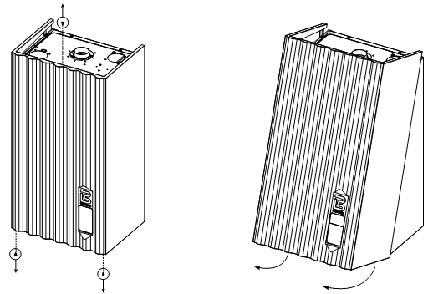

- снять переднюю панель камеры сгорания, сместив расширительный бак как показано на рис. 36 и 37;

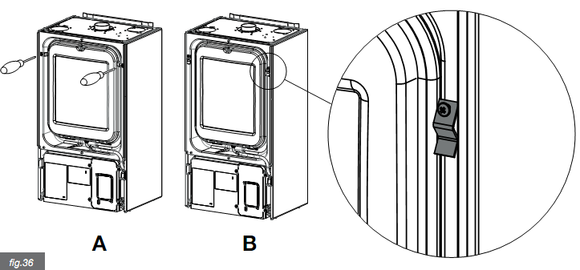

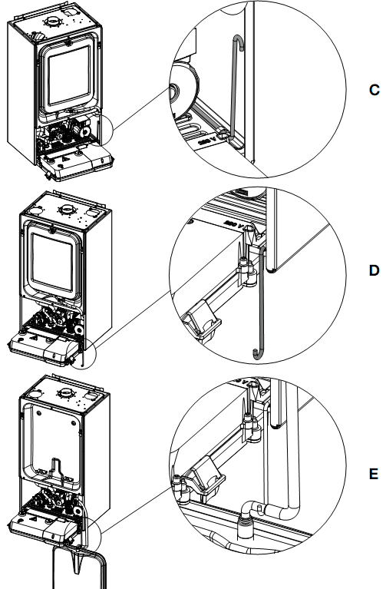

Рис. 37
- снять переднюю часть камеры сгорания как показано на рис. 38;

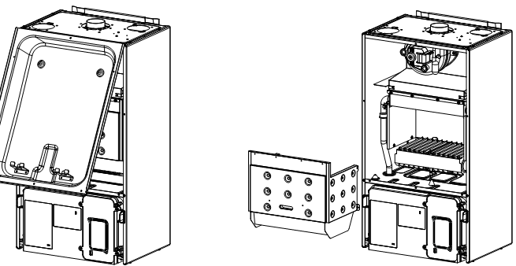

Рис. 38

- снять главную горелку;
- снять форсунки главной горелки и заменить их на форсунки для требуемого газа;
ВНИМАНИЕ! Обязательно следует устанавливать медные уплотнения.
- вернуть на место главную горелку;
- изменить параметр Р00 в зависимости от мощности котла и следуя указаниям в таблице 20.

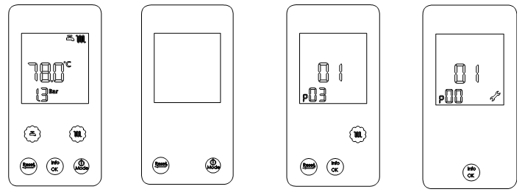
 | 1 - Для изменения параметра Р00 следует нажать одновременно кнопки "Сброс" и "Режим работы" на 3 секунды. | 2 - Регулятором отопления прокурчиваются параметры. При достижении требуемого параметра нажать кнопку "ОК". Загорается индикатор "гаечный ключ", что означает возможность изменения значения параметра. | 3 - Значение параметра можно изменить с помощью регулятора отопления. Если сейчас нажать кнопку "Сброс" для выхода, значение останется прежним. Для подтверждения изменения нажать кнопку "ОК".

 | По умолчанию
Параметр | Р00
24 кВт сжиж. газ | 0
24 кВт метан | 1
28 кВт сжиж. газ | 2
28 кВт метан | 3
32 кВт сжиж. газ | 4
32 кВт метан | 5

Таблица 20 - Настройка значений параметра Р00

- отрегулировать газовый клапан (см. предыдущий раздел 3.7.3).

3.7.2. Перевод газа с СНГ на МЕТАН

- убедиться в том, что котел отсоединен от электросети и газовый кран закрыт;
- снять переднюю панель котла, как показано на рис. 35;
- снять переднюю панель камеры сгорания, сместив расширительный бак, как показано на рис. 36 и 37;
- снять переднюю часть камеры сгорания, как показано на рис. 38;
- отсоединить главную горелку;
- снять форсунки главной горелки и заменить на форсунки с диаметром, соответствующим новому типу газа.
ВНИМАНИЕ! Обязательно должны быть установлены медные уплотнения.
- вернуть на место главную горелку;
- изменить значение параметра Р00, исходя из мощности котла по таблице 20.
- отрегулировать газовый клапан (см. следующий раздел 3.7.3).

3.7.3. Регулировка газового клапана

3.7.3.1. Регулировка максимальной мощности

- Проверить значение давления на входе (см. таблицы 5, 6, 7, 8, 9 и 10).
- Снять пластиковую крышку С (рис. 39), расположенную сверху катушки модулятора и служащую для защиты регулировочных винтов регулятора давления.
- Подсоединить манометр к штуцеру для замера давления V (рис. 40).
- Выбрать на пульте управления режим ‘отопление’ с помощью кнопки - нажать несколько раз до выхода на дисплее символа .
- Включить функцию ‘"трубочист"’, удерживая нажатой кнопку до тех пор, пока символ не прекратит мигать. Котел начинает работать на максимальной мощности.
- Если была выполнена смена газа, следует сменить настройки параметров P0-P4-P5-P6-P7-P8 в соответствии с мощностью и типом газа, как показано в таблице 17.
- При повороте ПО часовой стрелке шайбы К (наружная, рис. 41) давление в форсунках увеличивается, при повороте ПРОТИВ часовой стрелки давление уменьшается.
- Для работы на СНГ закрутить полностью латунную шайбу К для регулировки максимальной мощности, повернув до упора ПО часовой стрелке.

3.7.3.2. Регулировка минимальной мощности

- Отсоединить электрическое соединение катушки модулятора (поз. М, рис. 40).
- Включить горелку и проверить соответствие МИНИМАЛЬНОГО давления значению, указанному в таблицах 5, 6, 7, 8, 9 и 10 "Калибровочные данные".
- Для регулировки значения блокировать шайбу К ключом 10 мм и повернуть винт W - ПО часовой стрелке для увеличения давления, ПРОТИВ часовой стрелки для уменьшения давления (рис. 41).
- Восстановить электрическое соединение катушки модулятора.

3.7.3.3. Завершающие операции

- после выхода из функции "трубочист" (см. раздел 3.2.8.1) проверить, что розжиг горелки выполняется правильно и без шума;
- еще раз проверить значения минимального и максимального давления газового клапана;
- при необходимости, откорректировать;
- вернуть на место пластиковую крышку С;
- закрыть штуцеры для отбора давления газа;
- проверить, что нет утечки газа.

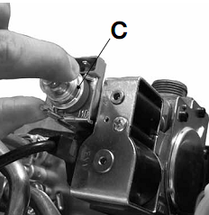 | 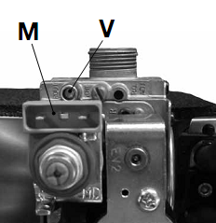 | 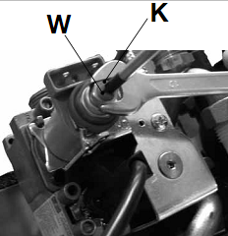
Рис. 39 | Рис. 40 | Рис. 41

4. Испытание котла

4.1. Предварительный контроль

Перед проведением контроля котла рекомендуется проверить, что:
- установка выполнена с соблюдением действующих норм;
- труба для вывода исходящих газов и колпак установлены согласно инструкциям: при включенном котле не допускается утечка продуктов сгорания через уплотнения;
- напряжение питания котла 230 В - 50 Гц;
- система правильно заполнена водой (давление на манометре 1÷1,3 бар);
- стопорные краны системы открыты;
- из сети поступает газ, соответствующий калибровке котла: в противном случае, выполнить процедуру смены газа (смотри раздел 3.7 "Смена газа и регулировка горелки"): эта операция должна выполняться квалифицированным специалистом;
- кран подачи топлива открыт;
- нет утечек газа;
- общий выключатель перед котлом включен;
- предохранительный клапан 3 бар не блокирован;
- нет утечек воды;
- насос не блокирован.

Если котел не установлен согласно требованиям действующих законов и норм сообщить об этом ответственному за систему и не проводить испытание котла.

4.2. Включение и выключение

Включение и выключение котла описаны в разделе “Инструкции для пользователя”.

5. Тех. обслуживание

Операции по тех. обслуживанию (и ремонту) должны выполняться квалифицированным персоналом.

Завод-изготовитель рекомендует обращаться для их проведения в Официальные Сервисные Центры, которые подготовлены для выполнения этих операций.
Правильное тех. обслуживание котла обеспечивает оптимальные условия работы, экологичнсоть и безопасность для людей, животных и имущества.

5.1. График тех. обслуживания

Операции по тех. обслуживанию должны выполняться минимум раз в год.

Перед выполнением любой операции по тех. обслуживанию, где необходима замена компонентов и/или чистка внутренней части котла отключить аппарат от электропитания.

Плановое тех. обслуживание включает следующие операции :

Операции по контролю:
- общий контроль целостности котла;
- контроль герметичности газового контура котла и линии подачи газа в котел;
- контроль давления газа на входе котла;
- контроль минимального и максимального давления в форсунках котла;
- контроль розжига котла;
- контроль целостности, состояния и герметичности трубы для вывода исходящих газов;
- контроль состояния заслонки регулировки тяги (мод. Raya A);
- контроль отсутствия попадания газов в помещение и вывода газов (мод. Raya A);
- контроль целостности предохранительного термостата на заслонке в дымоходе (мод. Raya A);
- контроль работы реле давления воздуха (мод. Raya S);
- контроль целостности всех защитных устройств котла;
- контроль отсутствия утечек воды и окисления соединений;
- контроль работоспособности предохранительного клапана системы;
- контроль накачки расширительного бака;
- контроль работоспособности реле давления воды.

Операции по чистке:
- общая чистка внутренней части котла;
- чистка газовых форсунок;
- чистка контура всасывания воздуха и удаления газов (модель Raya S);
- чистка заслонки для регулировки тяги (модель Raya A);
- чистка вентиляционной решетки помещения установки котла (модель Raya A);
- чистка газового контура теплообменника.

В случае выполнения операций в котле в первый раз проверить:
- соответствие помещения для системы;
- вентиляционные отверстия помещения (модель Raya A);
- каналы для удаления исходящих газов, их диаметр и длину;
- правильность установки котла согласно инструкциям, приведенным в настоящем руководстве.

Если аппарат не может работать правильно, не создавая опасности для людей, животных и имущества предупредить ответственного системы и составить соответствующую декларацию.

5.2. Анализ продуктов сгорания

Контроль параметров сгорания котла для анализа КПД и вредных выбросов должен выполняться в соответствии с требованиями действующих законов и норм.

6. Неисправности и их устранение

* ошибки, сбрасываемые пользователем с помощью кнопки Сброс/Reset.
** самосбрасываемые ошибки, которые сбрасываются автоматически при устранении сбоя.
*** ошибки, которые может сбрасывать исключительно сервисный специалист.

 | Неисправность | Возможные причины | Способы устранения
Е01 * | Горелка не включается. | Нет газа. | Проверить присутствие газа.  Проверить открытие кранов или срабатывание возможных предохранительных клапанов в сетевых трубах.
Е01 * | Горелка не включается. | Газовый клапан отсоединен. | Подсоединить.
Е01 * | Горелка не включается. | Газовый клапан неисправен. | Заменить.
Е01 * | Горелка не включается. | Электронная плата неисправна. | Заменить.
Е01 * | Горелка не включается: нет искры. | Электрод розжига неисправен. | Заменить электрод.
Е01 * | Горелка не включается: нет искры. | Трансформатор розжига неисправен. | Заменить.
Е01 * | Горелка не включается: нет искры. | Электронная плата не выполняет розжиг: неисправна. | Заменить.
Е01 * | Горелка включается на несколько секунд и затем выключается. | Электронная плата не определяет наличие пламени: фаза и нейтральный контакт перепутаны. | Проверить соединение фаза-нейтральный к электросети.
Е01 * | Горелка включается на несколько секунд и затем выключается. | Провод электрода контроля оборван. | Соединить или заменить провод.
Е01 * | Горелка включается на несколько секунд и затем выключается. | Электрод контроля неисправен. | Заменить электрод.
Е01 * | Горелка включается на несколько секунд и затем выключается. | Электронная плата не определяет наличие пламени: неисправна. | Заменить электронную плату.
Е01 * | Горелка включается на несколько секунд и затем выключается. | Значение мощности при включении слишком низкое. | Увеличить.
Е01 * | Горелка включается на несколько секунд и затем выключается. | Тепловая мощность на минимуме неправильная. | Проверить настройку горелки.
Е02 * | Температура подающей линии превысила допустимое значение. | Циркуляционный насос неисправен. | Заменить.
Е02 * | Температура подающей линии превысила допустимое значение. | Циркуляционный насос блокирован. | Проверить электрическое соединение насоса.
Е03 * | Сработало реле давления воздуха (модель Raya S и Raya SR). | Реле давления дымохода неисправно. | Проверить реле давления: если неисправно, заменить.
Е03 * | Сработало реле давления воздуха (модель Raya S и Raya SR). | Силиконовые трубки отсоединены или повреждены. | Подсоединить или заменить.
Е03 * | Сработало реле давления воздуха (модель Raya S и Raya SR). | Недостаточное всасывание воздуха или вывод газов. | Проверить трубы для воздуха и газов: почистить или заменить.
Е03 * | Сработало реле давления воздуха (модель Raya S и Raya SR). | Вентилятор не работает. | Заменить.
Е03 * | Сработало реле давления воздуха (модель Raya S и Raya SR). | Электронная плата неисправна. | Заменить.
Е03 * | Сработал термостат дымохода (модель Raya A). | Проблемы с тягой в дымоходе. | Проверить дымоход и решетки всасывания воздуха.
Е03 * | Сработал термостат дымохода (модель Raya A). | Термостат дымохода неисправен. | Заменить.
Е04 ** | Давление воды в системе отопления недостаточное. | Утечки в системе. | Проверить систему.
Е04 ** | Давление воды в системе отопления недостаточное. | Реле давления воды отсоединено. | Подсоединить.
Е04 ** | Давление воды в системе отопления недостаточное. | Реле давления воды неисправно. | Заменить.
Е05 ** | Датчик подающей линии не работает. | Датчик отсоединен от электропитания. | Подсоединить.
Е05 ** | Датчик подающей линии не работает. | Датчик неисправен. | Заменить.
Е06 ** | Датчик ГВС неисправен (мод. Raya A и Raya S). | Датчик ГВС отсоединен от электропитания. | Подсоединить.
Е06 ** | Датчик ГВС неисправен (мод. Raya A и Raya S). | Датчик ГВС неисправен. | Заменить.
Е09 | Давление системы слишком близко к предельному значению. | При ручной подпитке давление в системе подошло близко к значению срабатывания предохранительного клапана. | Начать постепенный слив из системы до тех пор, пока ошибка не исчезнет.
Е12 ** | Датчик бойлера не работает (мод. Raya SR с бойлером). | Датчик отсоединен. | Подсоединить.
Е12 ** | Датчик бойлера не работает (мод. Raya SR с бойлером). | Датчик неисправен. | Заменить.
Е24 ** | Датчик солнечного коллектора неисправен. | Датчик отсоединен. | Подсоединить.
Е24 ** | Датчик солнечного коллектора неисправен. | Датчик неисправен. | Заменить.
Е27 ** | Датчик солнечного клапана неисправен. | Датчик отсоединен. | Подсоединить.
Е27 ** | Датчик солнечного клапана неисправен. | Датчик неисправен. | Заменить.
Е28 ** | Датчик солнечного бойлера неисправен. | Датчик отсоединен. | Подсоединить.
Е28 ** | Датчик солнечного бойлера неисправен. | Датчик неисправен. | Заменить.
Е31 ** | Нет коммуникации с Дистанционным пультом управления (выходит на дисплее пульта). | Дистанционный пульт не подсоединен к плате котла. | Подсоединить.
Е31 ** |  | Дистанционный пульт управления неисправен. | Заменить.
Е31 ** |  | Плата котла неисправна. | Заменить.
Е35 ** | Срабатываие предохранит. термостата для зоны 2 со смешиванием (только для зонал. комплекта 008372508) | Смесительный клапан дефектный или поврежден. | Заменить.
Е35 ** |  | Термостат отсоединен. | Подсоединить.
Е35 ** |  | Термостат неисправен. | Заменить.
Е36 ** | Повреждение датчика подающей линии в одной из зон (только при наличии зонал. комплекта 008372508). | Датчик отсоединен. | Подсоединить.
Е36 ** |  | Датчик неисправен. | Заменить.
Е41 | Нет коммуникации между периферийными устройствами (зональные платы, плата солнечного контура). | Электрические соединения устройств неправильные. | Проверить.
Е41 |  | Значение параметра Р60 неправильное. | Ввести правильное значение.
Е42 | Ошибка конфигурации гидравлической системы | Параметры настройки платы котла или солнечной платы неправильные. | Проверить, что значения параметров Р17 и Р18 соответствуют указанным в таблицах.
Е43 | Ошибка конфигурации Дистанционного пульта или зон отопления | Параметры настройки платы котла неправильные. | Проверить, что значения параметра Р61 соответствуют указанным в таблицах.
Е46 | Неисправность датчика давления. | Датчик отсоединен. | Подсоединить.
Е46 | Неисправность датчика давления. | Датчик неисправен. | Заменить.
Е49 | Ошибка коммуникации между платой котла и интерфейсом. | Интерфейс неисправен. | Заменить.
Е72 | Не определен тип камеры сгорания котла. | Реле давления воздуха отсоединено. | Подсоединить.
Е72 | Не определен тип камеры сгорания котла. | Реле давления воздуха неисправно. | Заменить.
Е76 | Модулятор газового клапана не работает. | Соединение между электронной платой и газовым клапаном неправильное или отсутствует. | Проверить соединение.
Е76 | Модулятор газового клапана не работает. | Модулятор газового клапана неисправен. | Заменить.
Е98 | Попытки разблокировки с интерфейса закончились. | Пользователь использовал максимально допустимое количество попыток разблокировки с интерфейса. | Отключить полностью котел от электропитания (сброс интерфейса).
Е99 | Попытки разблокировки с Дистанционного пульта закончились. | Пользователь использовал максимально допустимое количество попыток разблокировки с Дистанционного пульта. | Отключить полностью котел от электропитания (сброс интерфейса).

